Санкт – Петербургский государственный университет

Выпускная квалификационная работа

по направлению «Экономика»

Представление отчетности в формате XBRL: перспективы внедрения в России

Выполнил:

обучающийся 4 курса, группы ФКСиУ-43

Локтев Егор Михайлович

/Подпись/

Научный руководитель:

Доцент, кандидат экономических наук  
Генералова Наталья Викторовна

/Подпись/

Санкт-Петербург

2016

**Оглавление**

**введение** 3

**Глава 1 формат представления отчетности xbrl** 6

**§ 1.1 Сущность формата XBRL** 6

**§ 1.2 История формата** 9

**§ 1.3 Роль представления отчетности в формате XBRL в современных концепциях отчетности** 12

**§ 1.4 Выводы** 15

**Глава 2 практика применения формата XBRL** 16

**§ 2.1 Структура и содержание финансовой бухгалтерской отчетности в формате XBRL** 16

**§ 2.2 Принципы формата XBRL и основы трансформации отчетности** 22

**§ 2.3 Выводы** 27

**Глава 3 формат xbrl в россии** 28

**§ 3.1 Проект Банка России по переходу некредитных финансовых организаций на формат XBRL** 28

**§ 3.2 Проблемы, связанные с переходом некредитных финансовых организаций и страховых организаций на формат XBRL** 33

**§ 3.3 Выводы** 40

**Заключение** 41

**Тезаурус** 43

**источники** 46

**Приложения** 50

**Приложение 1 Статус внедрения XBRL в странах G20** 50

**Приложение 2 Качественные характеристики, обеспечивающие полезность финансовой информации, согласно новой редакции Концептуальных основ МСФО** 51

**Приложение 3 SWOT анализ инструментария XBRL** 52

**Приложение 4 Процентная структура ошибок отчетности в формате XBRL в период проведения программы «XBRL Voluntary filling program»** 53

**Приложение 5 Ошибки крупнейших участников “XBRL Voluntary Filling Program” по типам** 54

**введение**

Данная исследовательская работа в области бухгалтерского финансового учета рассматривает проблему внедрения в России электронного формата представления отчетности XBRL. Актуальность этой проблемы высока, по причине повсеместного использования исследуемого формата в странах с развитой и развивающейся экономикой в течение последних 5 лет и отсутствия в России на момент исследования организационной, методологической и технической базы для обмена финансовой информации с применением данного формата. Важность внедрения в России формата XBRL неоспорима – это необходимое условие для успешного взаимодействия на мировом финансовом рынке, повышающее достоверность и прозрачность финансовой бухгалтерской отчетности.

В исследовательской работе будет рассмотрено историческое развитие унификации методов представления финансовой отчетности и появление идеи о едином формате XBRL. Автором проведен ретроспективный анализ начала внедрения формата в США, Канаде и странах Европейского союза и результата данного процесса с момента внедрения и признания данного формата регуляторами перечисленных стран. Далее автор исследует момент признания и перехода Центрального Банка Российской Федерации на исследуемый формат финансовой отчетности. В последней главе проведен анализ процесса формирования отчета в формате XBRL, трансформации, типичных ошибок при трансформации, а также обобщены результаты исследования по перспективам внедрения формата в России. В процессе вышеперечисленных исследований будут обозначены цели и задачи внедрения метода представления финансовой отчетности в формате XBRL в Российской Федерации, а также актуальные проблемы, связанные с переходом, и перспективы данной системы.

Также в работе будет представлен анализ таксономий, заложенных в основу формата XBRL. Автор сформулирует возможные проблемы использования формата в Российской Федерации и возможные методы модификации формата в российских реалиях таким образом, чтобы не нарушалась интеграция Российской Федерации в мировую финансовую систему.

Актуальность исследования обусловлена отсутствием сформированного опыта российских компаний в представлении финансовой отчетности в формате XBRL в то время как в Соединенных Штатах Америки и странах Европейского Союза представление отчетности в данном формате является обязательным, потому что позволяет сделать отчетность максимально возможно прозрачной и анализируемой на момент проведения исследования.

При написании работы, автор ставит следующие цели: изучить становление модели представления финансовой отчетности в формате XBRL, изучить зарубежный опыт применения и первые попытки использования в российских реалиях. Исходя из полученной информации определить перспективы применения исследуемого формата представления отчетности в Российской Федерации. Выявить возможные проблемы, которые могут образоваться в процессе внедрения формата и предложить варианты их избежания. Для достижения поставленной цели необходимо решить следующие задачи:

* исследовать историческое развитие формата XBRL: предпосылки к появлению, этапы формирования, первое применение;
* провести анализ методов и практик представления отчетности в формате XBRL, эффективности и методов решения проблем с помощью исследуемого формата;
* выявить предпосылки к внедрению формата XBRL в Российской Федерации, определить результаты первых компаний, внедривших формат;
* исследовать перспективы внедрения формата XBRL в Российской Федерации;
* определить возможные проблемы, которые могут возникнуть в ходе внедрения формата XBRL;
* предложить возможные варианты решения вышеуказанных проблем;

Объектом работы является открытый стандарт электронного обмена финансовой информацией XBRL. Предметом – процесс внедрения системы, основанной на формате XBRL.

Теоретической основой данной выпускной квалификационной работы являются работы ведущих зарубежных специалистов в области финансового бухгалтерского учета, отчеты Американского Института Присяжных Бухгалтеров (AICPA), отчеты Комиссии по ценным бумагам и биржам США и Канады, работы и отчеты консорциума XBRL International, Inc и данные Банка России. Методологическую основу составляют диалектические методы, сбор и анализ информации и индуктивный метод.

Теоретико-методологическая база, цели и задачи определили положения, выносимые на защиту:

1. Перспективы внедрения формата XBRL в России.

2. Возможные проблемы использования формата XBRL в России.

3. Возможные проблемы внедрения формата XBRL в России.

4. Комплекс решений, призванных минимизировать возможность появления вышеобозначенных проблем.

Кроме того, в работе сформулирован ряд частных положений (продемонстрирована модель внедрения системы электронного документооборота с надзорными органами с применением формата XBRL, предпосылки и основы внедрения таких систем, необходимые условия успешного функционирования исследуемых систем).

Практическая значимость исследования состоит в том, что полученные результаты могут быть использованы для внедрения систем электронного документооборота на основе формата XBRL с пользователями, включая надзорные органы. Кроме того, результаты могут быть использованы для подготовки научных сообщений и докладов на семинарах и конференциях, для написания научных статей.

Цель и задачи исследования предопределили его структуру. Структуру данной выпускной квалификационной работы составляют введение, две главы и два параграфа в каждой из глав, заключение и список использованной литературы. В работе 46 страница основного текста. Во введении автор актуализирует тему работы, определяет ее цель, задачи, объект, предмет, а также демонстрирует теоретическую и методологическую основу исследования.

Первая глава имеет целью конкретизировать теоретическую часть проблемы: внедрить терминологическую базу, раскрыть суть формата XBRL. Первый параграф отвечает за внедрение терминологической базы, раскрытия сущности исследуемого формата. Во втором параграфе проводится ретроспективный анализ внедрения формата в США, Канаде и странах Европейского союза. Вторая глава представляет собой переход от теоретического исследования к практике. Здесь исследована техническая и методологическая основа предмета исследования, окончательно вводятся все необходимые термины и понятия. В третьей главе заложена практическая часть исследования. В первом параграфе автор стремиться определить текущее состояние проекта внедрения формата XBRL в России Банком России. Второй параграф строится на всей предыдущей работе. В данном параграфе сопоставляется состояние проекта внедрения формата XBRL в России и зарубежного опыта для выявления критических областей процесса и формирования превентивных мер по минимизации возможности возникновения проблем.

В Заключении автор обобщает результаты, полученные в процессе исследования.

**Глава 1 формат представления отчетности xbrl**

**§ 1.1 Сущность формата XBRL**

XBRL (eXtensible Business Reporting Language, с англ. – «расширяемый язык деловой отчетности») представляет собой открытый стандарт для представления финансовой отчетности, составленной в соответствии с МСФО, US GAAP, UK GAAP в электронном виде. Стандарт XBRL основан на языке разметки XML, модифицированном для целей создания унифицированного метода представления и обмена данными финансовой отчетности.[1]

Исследуемый формат позволяет сократить количество ручных процессов сбора, сверки и анализа информации как пользователям финансовой отчетности, так и ее составителям: это достигается за счёт полной идентификации всей информации, представленной в формате XBRL. Каждая единица данных, представленная в данном формате, сопровождается набором метаданных, который описан в таксономиях. Таксономия представляет собой набор необходимых к представлению метаданных, правила их формирования и отражения в отчетности формате XBRL. Метаданные представляют собой методы бухгалтерского учета и первоисточники информации, соответственно существуют таксономии МСФО (IFRS), US GAAP и UK GAAP[2].

После того, как данные бухгалтерского учета, веденного по МСФО (IFRS), обработаны в соответствии с таксономией МСФО (IFRS), отчет, представленный в формате XBRL является полностью сопоставимым с другими отчетностями, представленными в исследуемом формате, вне зависимости от стандартов, применяемых изначально. Именно таким образом формат XBRL позволяет практически полностью унифицировать отчетности.

В целом при адаптации формата XBRL в определенной стране Регулятор:

1. Определяет таксономию, на основании которой будет создаваться XBRL отчетность, к примеру МСФО (IFRS);
2. Включает в данную таксономию локальные корректировки (исключает из таксономии информацию о неприменяемых на территории страны стандартов);
3. Создает таксономию XBRL, актуальную для данной страны;

Помимо унификации отчетности компаний, внедрение формата XBRL также позволяет оптимизировать процесс сбора, агрегации и обработки отчетных данных для регуляторов, так как отчетности являются унифицированными и возможно данные процессы возможно полностью автоматизировать.

Банк России обозначает следующие преимущества внедрения XBRL:[3]

1. Высокое качество данных за счет снижения числа ошибок в отчетности и повышение ее достоверности
2. Прозрачность требований к отчетности, благодаря расширенным возможностям её анализа
3. Расширяемость: возможность отраслевых доработок, а также доработок для нужд организаций помимо стандартных регуляторных элементов таксономий
4. Единство подхода на основе XBRL позволяет некрупным организациям привлекать сторонних специалистов
5. Интеграция учета и отчетности и автоматическая проверка последней
6. Международная сопоставимость отчетности
7. Снижение избыточности и дублирования отчетности
8. Межотраслевая и межрегиональная унификация форматов отчетности
9. Скорость обмена информацией: исключение бумажной отчетности и возможность быстрого анализа
10. Повышение эффективности операционного, финансового и инвестиционного менеджмента за счет скорости получения данных и их достоверности

Важным результатом использования системы учета, включающей использование формата XBRL, является полная интеграция учета и отчетности: отчетность формируется полностью автоматически со всем необходимым набором метаданных. Это достигается за счет применения специальных технических средств (модификации программ для ведения учета). Данные модификации уже внедрены ведущими поставщиками средств учета.

Интеграция учета и отчетности повышает достоверность отчетности предприятий ввиду высокой сложности «подгонки» отчетности под нужные цифры, формирования операций «задним числом» и т.д[4]. Также снижаются возможности использования низкокачественного программного обеспечения для ведения учета, что повышает достоверность. Качественное ПО интегрируется с таксономией XBRL, которая может изменяться регулятором в любой момент времени, о чем организации получат оповещения, но какие-либо изменения в сам процесс учета вносить не потребуется.

Открытый стандарт XBRL регулируется следующими документами:

1. Технические документы:
   1. Спецификация XBRL 2.1. (Extensible Business Reporting Language (XBRL) 2.1 RECOMMENDATION - 2003-12-31 + Corrected Errata - 2008-07-02. Структура документа представлена в Приложении 1.
   2. Спецификация измерений 1.0 XBRL Dimensions 1.0 Recommendation, dated 2006-09-18 + Corrected Errata of 2009-09-07. Структура документа представлена в Приложении 2
   3. Спецификация Формул 1.0: Formula 1.0 Recommendation 22 June 2009
   4. Комплекты соответствий спецификациям (XBRL 2.1 Conformance Suite 1.0)
2. Правила моделирования:
   1. Архитектура Таксономии Финансовой Отчетности (FRTA, Financial Reporting Taxonomies Architecture 1.0)
   2. Стандарты Экземпляра Финансовой Отчетности (FRIS, Financial Reporting Instance Standards 1.0)
   3. Реестр Ролей Сcылок (LRR, Link Role Registry)
   4. Таксономия глобальной книги (XBRL Global Ledger Taxonomy Framework 2015)
3. Руководство пользователя:
   1. Руководство по таксономии Юрисдикции
   2. Руководство для составителей отчетности
   3. Руководство по экземпляру Юрисдикции
   4. Концептуальное Руководство по Глобальной Книге

Спецификация XBRL 2.1., спецификации измерений и формул и комплекты соответствия спецификациям представляют собой основные документы открытого стандарта XBRL. В них описаны методы обработки учетной информации с целью получения отчетности и иной финансовой информации в формате XBRL. Данные документы в первую очередь необходимы для технического построения систем учета.

FRTA, FRIS и LRR – документы рекомендательного характера, описывающие вариативность применения формата организациями, методы модификации форматов для соответствия учетной политике конкретной организации.

Комплект документов, названный руководством пользователя – это инструкции по применению формата для бухгалтеров, издаваемые регулятором, формирующим таксономию XBRL для страны с учетом локальных особенностей финансовой системы.

**§ 1.2 История формата**

Международный консорциум XBRL International, Inc был основан в 1998 году Американским институтом присяжных бухгалтеров (AICPA) с целью развития системы финансовой отчетности и расширения возможностей обмена финансовой информацией с помощью единого формата отчетности – XBRL. До 2005 года велась работа над форматом, проводились небольшие пилотные проекты в сотрудничестве с КМСФО (IASB). При этом во многих странах с развитой и развивающейся экономикой создавались независимые организации, вступающие в консорциум на различных правах:

1. Участниками особой юрисдикции становились организации из стран, где формат XBRL готовился к внедрению или его применение было добровольным
2. Участниками полной юрисдикции становились организации, где формат XBRL стал обязательным при сдаче бухгалтерской, надзорной и/или статистической отчетности.

27 сентября 2004 года в США стартовала программа «XBRL Voluntary Filing Program», в которой приняли участие свыше 70 компаний, включая такие как «Comcast Corp.» и «General Electric»[5]. В ходе данной программы компании испытывали возможности представления отчетности в формате XBRL. Комиссия по ценным бумагам и биржам США (Securities and Exchange Commission, SEC) возлагала большие надежды на программу, надеясь достичь сразу множества целей: устранение необходимости проведения аудита отчетности, повышение общего уровня достоверности предоставляемой финансовой информации, снижение затрат компаний на составление отчетности, упрощение обмена финансовой информацией между источниками и пользователями. Аналогичная программа проводилась и в Канаде в это же время.

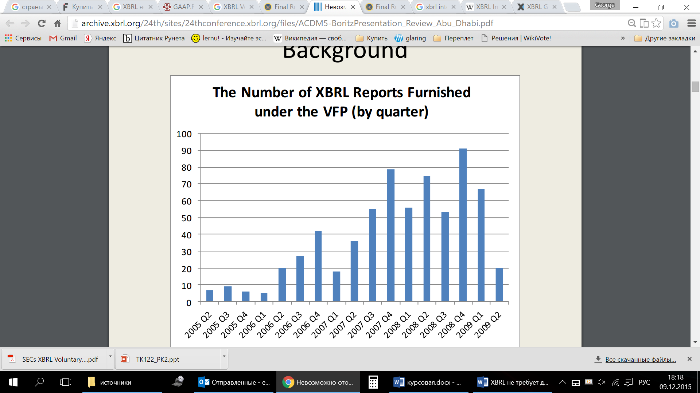  
Рисунок 1 Количество поданных отчетов в формате XBRL в рамках программы «XBRL Voluntary Filing Program»

*Составлено по: Boritz, J.E., No, W.G. SEC’s XBRL Voluntary Program on EDGAR: The Case for Quality Assurance [Электронный ресурс] / J.E. Boritz, W.G. No // University of Waterloo. – 2008. – 19 p. URL: http://accounting.uwaterloo.ca/uwcisa/resources/XBRL-XARL/SECs%20XBRL%20Voluntary%20Program%20on%20EDGAR%202008-03-31.pdf*

В 2008 году было проведено исследование Университетом Ватерлоо[6], целью которого было выяснить ряд вопросов: произошло ли повышение достоверности, произошло ли снижение количества ошибок в отчетности и общие результаты внедрения системы электронного документооборота с контролирующими органами. Первые результаты трудно назвать успешными: почти 70% поданных документов содержали ошибки. Однако этот факт был оправдан несовершенством технических систем, формирующих отчеты (Electronic Data Gathering, Analysis and Retrieval System, EDGAR). EDGAR был разработан в сотрудничестве ассоциации XBRL International, Inc и Комиссии по ценным бумагам и биржам США. Согласно дальнейшим отчетам – система была доработана и количество ошибок по завершении программы добровольной сдачи отчетности в формате XBRL снизилось до 6%.[7]

После проведения данной добровольной программы в 2005-2009 годах аналогичные проекты были запущены в странах по всему миру: Бразилии, Индии, Израиле, Японии, Нидерландах, Сингапуре, Швейцарии, Великобритании

К середине 2013 года 47 стран входили в международную ассоциацию XBRL International, Inc[8]:

1. XBRL обязателен к применению и не требует аудиторского подтверждения: Австралия, Бразилия, Канада, Франция, германия, Индонезия, Италия, Япония, Саудовская Аравия, Южная Корея, Турция, Великобритания, США, ОАЭ, Бельгия, Бермуды, Ирландия, Израиль, Люксембург, Польша, Сингапур, Испания
2. XBRL обязателен к применению и требует аудиторского подтверждения отчетов: КНР, Индия, Дания, Нидерланды
3. Стандарт XBRL в разработке или в режиме добровольного применения: Аргентина, Мексика, Российская Федерация, ЮАР, Гонконг, Малайзия, Румыния, Таиланд, Тайвань, Швеция, Швейцария.

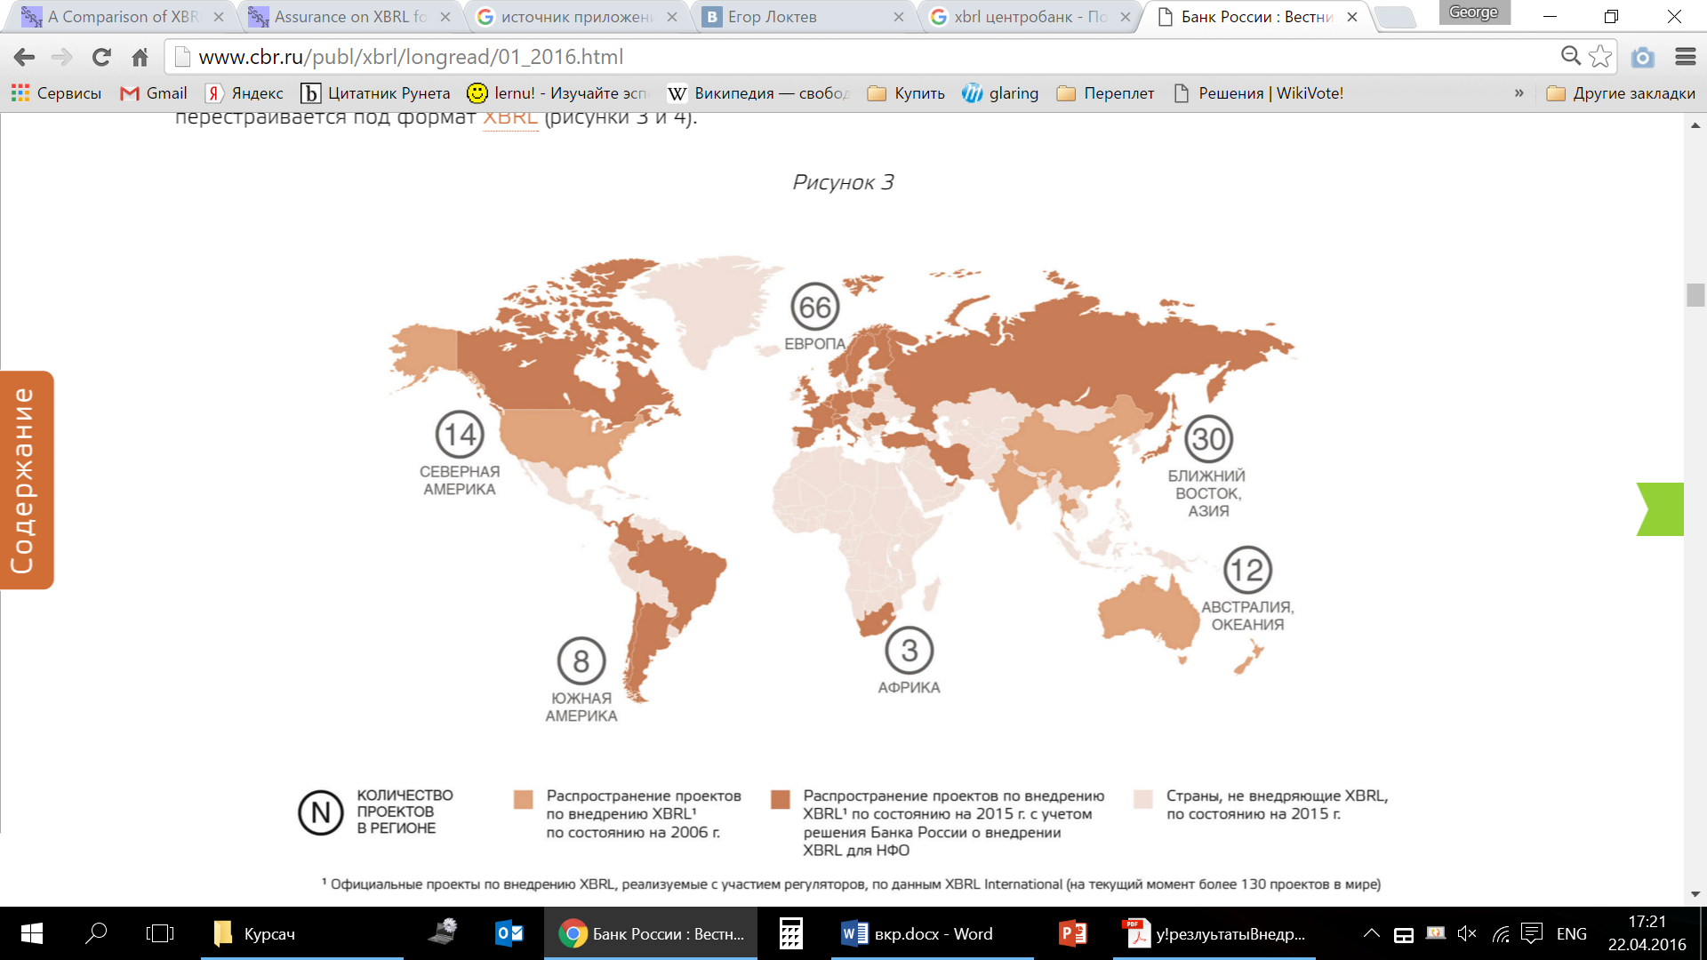

Рисунок 2 Страны, применяющие XBRL

*Источник: Вестник XBRL [Электронный ресурс] // Банк России. – № 1. – 2016. URL: http://www.cbr.ru/publ/xbrl/longread/01_2016.html*

Ситуация на момент исследования представлена в Приложении 1. Также в данный момент ведется разработка единой таксономии XBRL для всех компаний Европейского Союза, ее выпуск запланирован на конец 2016 года. Данное событие обозначит окончательно утверждение формата XBRL в качестве основного способа обмена финансовой информацией между ее источниками и пользователями. Внедрение исследуемого формата в развитых странах является следствием процесса гармонизации и стандартизации бухгалтерского учета, а повсеместное его использование в будущем возможно воспринимать как завершение данного процесса, который начался еще в 1904 году на I Международном конгрессе бухгалтеров в Сент-Луисе.

Начиная с 2015 года данный процесс начался и в России: после утверждения Правительством РФ Плана мероприятий по Развитию электронного взаимодействия, согласно которому Банк России обязали до 2020 года внедрить использование формата XBRL.

**§ 1.3 Роль представления отчетности в формате XBRL в современных концепциях отчетности**

Инструментарий XBRL был разработан с целью повышения эффективности передачи деловой информации. Данный язык позволяет, используя информационные технологии, передавать бизнес данные во взаимосвязи с метаданными (определениями тех или иных показателей). Таким образом, обеспечивается контекст, в рамках которого пользователи могут однозначно воспринимать эту информацию. XBRL существенно влияет также на работу аудитора, позволяя автоматизировать ряд проверок.

Согласно новой редакции «Концептуальных основ финансовой отчетности» в качестве фундаментальных качественных характеристик выделяются (Приложение 2):

1. уместность (релевантность), на которую влияет прогнозная ценность, подтверждающая ценность и существенность;
2. достоверное представление, которое обеспечивается полнотой, нейтральностью и отсутствием ошибок.

Отчетность, представленная в формате XBRL, фактически является интегрированной и поэтому обеспечивает полноту отчетной информации. Также за счет технических средств, с помощью которых формируется отчет в исследуемом формате, о которых информация представлена далее, обеспечивается практически полное отсутствие ошибок (Приложение 4) после определенного индикативного периода применения формата (до 2-х лет). В результате, объект исследования позволяет практически полностью воплотить в жизнь одну из фундаментальных качественных характеристик финансовой отчетности.

«К качественным характеристикам, улучшающим полезность информации, в Концептуальных основах отнесены: сопоставимость; проверяемость; своевременность; понятность».[9] Переходя к исследованию качественных характеристик, улучшающих полезность информации в ключе использования формата XBRL можно отметить целый ряд преимуществ формата. Так, формат обеспечивает полную автоматическую проверяемость отчетности регулятором, данный факт раскрыт далее в ходе исследования. Аналогично ситуация обстоит и с понятностью: поскольку отчетность, представленная в исследуемом формате, является интегрированной, включает также и информацию о деятельности компании и подробной раскрытие всех статей отчетности, что позволяет также проводить автоматические аналитические работы пользователям отчетности.

В приведенном SWOT анализе инструментария XBRL для возможного применения российскими компаниями (Приложение 3) следует отметить, что к основным преимуществам относятся отсутствие дублирующего ввода информации, уменьшение рисков допущения ошибок, своевременность информации и интерактивный характер. Также внедрение данного инструментария должно способствовать увеличению возможностей при проведении аудита отчетности.

Концепция интегрированной отчетности сводит в отчетность все существующие сведения о стратегии компании, о принципах ее корпоративного управления. Самым существенным моментом отчетности становятся ее показатели, отражающие экономическое, социальное и экологическое окружение. При этом, концепция интегрированной отчетности должна давать ясное и четкое представление о том, каким образом в компании осуществляется разумное, рациональное руководство и каким образом она создает и поддерживает свою ценность для общества.

Известные опыты применения XBRL показывают, что этот электронный язык меняет в какой-то степени подход к финансовой информации. Она преобразуется из сухого статического текста, представленного в напечатанном виде в ежегодном отчете на корпоративном веб-сайте, в интерактивную информацию. Дело в том, что XBRL присваивает каждому отдельному элементу свою идентифицирующую метку, причем это не зависит от того, является ли этот элемент текстовым или числовым. Эти метки считываются компьютером, что позволяет любому пользователю эффективно использовать информацию в интерактивном режиме. Важно отметить, что такие интерактивные данные во многом помогают в первую очередь самим финансовым руководителям отчитывающейся компании и уже потом аналитикам и другим внешним пользователям отчетности.[10] Больше того, у многих аналитиков существует обоснованное мнение, что каковы бы не были первичные расходы на внедрение XBRL, они быстро окупятся за счет преимуществ появившихся в компаниях. Акционеры и потенциальные инвесторы, благодаря возросшей прозрачности и управляемости, а также своевременного представления отчетности различным регулятивным органам, смогут быстро определить возросшую инвестиционную привлекательность компании. Компании – лидеры рынка должны использовать возможности и потенциальные выгоды от внедрения XBRL уже сейчас, на ранних этапах преобразования финансовой информации в цифровой формат. Доказательством того, что использование формата XBRL в значительной степени способствует объективному анализу финансовой отчетности и ее положительному восприятию, можно достаточно легко убедиться, изучив отчетность некоторых крупных публичных компаний США.

**§ 1.4 Выводы**

XBRL представляет собой открытый стандарт для представления финансовой отчетности, составленной в соответствии с МСФО, US GAAP, UK GAAP в электронном виде. Стандарт XBRL основан на языке разметки XML, модифицированном для целей создания унифицированного метода представления и обмена данными финансовой отчетности.

Среди преимуществ XBRL выделяются: высокое качество данных за счет снижения числа ошибок в отчетности и повышение ее достоверности, прозрачность требований к отчетности, благодаря расширенным возможностям её анализа, расширяемость: возможность отраслевых доработок, а также доработок для нужд организаций помимо стандартных регуляторных элементов таксономий. Кроме того, формат XBRL на основе единства подхода позволяет некрупным организациям привлекать сторонних специалистов, интегрировать учет и отчетность и производить автоматическую проверку последней. Исследуемый формат приводит к международной сопоставимости отчетности, снижению избыточности и дублирования отчетности, межотраслевой и межрегиональной унификации форматов отчетности. Формат также влияет на скорость обмена информацией: исключение бумажной отчетности и возможность быстрого анализа и повышает эффективность операционного, финансового и инвестиционного менеджмента за счет скорости получения данных и их достоверности

Начиная с 2015 года, начался процесс внедрения формата XBRL в России: после утверждения Правительством РФ Плана мероприятий по Развитию электронного взаимодействия, согласно которому Банк России обязали до 2020 года внедрить использование формата XBRL.

Отчетность, представленная в формате XBRL, фактически является интегрированной и поэтому обеспечивает полноту отчетной информации. Также за счет технических средств, с помощью которых формируется отчет в исследуемом формате, о которых информация представлена далее, обеспечивается практически полное отсутствие ошибок (Приложение 4) после определенного индикативного периода применения формата (до 2-х лет). В результате, объект исследования позволяет практически полностью воплотить в жизнь одну из фундаментальных качественных характеристик финансовой отчетности.

**Глава 2 практика применения формата XBRL**

**§ 2.1 Структура и содержание финансовой бухгалтерской отчетности в формате XBRL**

Согласно Пособию по XBRL для корпораций Великобритании, XBRL представляет собой финансовую информацию, представленную особым образом, расшифрованную до наименьших структурных единиц – тегов (tags).[11] Бухгалтерская финансовая отчетность может иметь классический вид для человека, однако каждый элемент обладает тегом, который раскрывает свою статью. Таксономию возможно представить себе, как «словарь», определяющий значения тегов образом, подходящим национальным стандартам. К примеру, в Великобритании утверждены четыре таксономии: UK GAAP для компаний, ведущих учет по национальным стандартам, UK-IFRS соответственно для МСФО, Таксономия по расчету налогов для корпораций (Corporation Tax Computational Taxonomy) специально для подробного представления информации о расчете налогов (расшифровка расходов, принятых к уменьшению налогооблагаемой прибыли, убытка прошлых лет, распределённого на отчетной период и т.д.), Таксономия детального представления прибылей и убытков для информации о прочих прибылях и убытках.

На основании таксономий формат XBRL представляет следующие требования к представлению отчетности:[12]

1. Каждый пункт финансовой бухгалтерской отчетности должен быть расшифрован, к примеру, в Отчете о прибылях и убытках статья Текущий налог на прибыль должна быть расшифрована, как минимум, по видам деятельности (по основной деятельности/на прочие доходы). При этом требуется и расшифровка Прочих доходов на составляющие: от краткосрочных финансовых вложений, прибыль от продажи ОС. Таким образом, в отчетности в формате XBRL представляются и обороты по отдельным счетам.
2. Все расшифрованные статьи сгруппированы в классический вид финансовой бухгалтерской отчетности по МСФО или национальным стандартам. Технические средства для работы с форматом XBRL позволяют уже увидеть всю дополнительную информацию.
3. Технически формат XBRL состоит из следующих элементов:
   1. Денежные данные
   2. Статьи и составляющие статей
   3. Числовые данные (для представления данных о количестве основных средств, численности персонала и др.)
   4. Сведения в виде долей (о структуре собственников, об эмитированных долевых бумагах и др.)
   5. Сведения в виде процентов (для представления информации о Финансовых вложениях в виде депозитов, ценных бумаг, о собственных эмитированных ценных бумагах и др.)
   6. Даты
   7. Булевы переменные (логические переменные: о наличии/отсутствии определенного вида сделок (к примеру, валютных), о наличии/отсутствии забалансового учета и др.)
   8. Пояснения к статьям
   9. Кросс-ссылки между данными
4. Таксономия определяет все возможные варианты структуры финансовой отчетности, все возможные разделения статей на группы и подгруппы по разным параметрам. Отчетность составленная в соответствии с Таксономией предполагает 110 структурных единиц – измерений (dimensions), в том числе:
   1. Описание деятельности компании
   2. Продолжающаяся и прекращенная деятельность
   3. Классы активов
   4. Классы основных средств
   5. Классы нематериальных активов
   6. Классы оценочных обязательств
   7. Информация по географическим и операционным сегментам деятельности
   8. Разделение информации по филиалам, партнерам совместных предприятий, ассоциированным предприятиям
   9. Пересмотренные данные предыдущих периодов
   10. Информация о произведенных поглощениях
   11. Подробнейшее представление информации о финансовых инструментах
   12. Информация о пенсионных системах
   13. Информация об администрации организации
5. Структура представления информации требует раскрывать каждую статью в подробностях. К примеру, в отчетности статья долгосрочные Займы и кредиты должна быть расшифрована по срокам каждого займа, по его источнику. Возможна лишь сгруппировать абсолютно сходные по условиям кредиты: по процентной ставке, по банку, наличию залога и по сроку. В данном случае условия группы кредита будут одним тегом, а сумма – другим.
6. Каждая статья финансовой бухгалтерской отчетности сопровождается ссылкой (reference) на документ МСФО или национальных стандартов, регулирующий формирование данной статьи. Ссылка должна включать реквизиты документа, конкретную статью и пункт статьи.
7. Отчетность в формате XBRL состоит из статический данных и динамических (потоков).

Теги, как наименьшие структурные единицы информации, согласно формату XBRL бывают двух видов:

1. Стандартные – их количество изначально определено. К примеру оценочные обязательства подразделяются на внутренне- и внешне созданные.
2. Множественные теги. Измерение, содержащее множественные теги неизмеримо в общем виде. Так, в компании может быть множество Долгосрочных активов, предназначенных для продажи, каждый из объектов должен быть представлен своим тегом. Далее представлены все множественные теги для таксономии XBRL IFRS (МСФО).

Таблица 1 Множественные теги Таксономии XBRL для МСФО

|  |  |  |
| --- | --- | --- |
| Измерение (Dimension) | Множественный тег | Содержание тега |
| Продолжающаяся и прекращенная деятельность | Прекращенная деятельность | Описание каждого объекта прекращенной деятельности и долгосрочных активов, предназначенных для продажи |
| Долгосрочный актив, предназначенные для продажи |
| Администрация | Председатель совета директоров/Генеральный директор/Наиболее высокооплачиваемый директор | ФИО сотрудника |
| Главный бухгалтер |
| Управляющий, распоряжающийся имущество в пользу отчитывающегося юридического лица |
| Операционные сегменты | Отчетный операционный сегмент | Наименование |
| Товары и услуги | Товар или услуга | Наименование |
| Основные покупатели | Основный покупатель | Наименование |
| Информация о слияниях и поглощениях | Данные о сделке | Наименование и реквизиты поглощенной организации, организации с которой произошло слияние |
| Классы биологических активов | Потребляемые биологические активы | Наименование и описание биологического актива |
| Владельцы биологических активов |
| Дочерние организации | Дочерняя организация | Реквизиты организации |
| Ассоциированные организации | Ассоциированная организация | Реквизиты организации |
| Информация о совместных предприятиях | Совместное предприятие | Реквизиты совместного предприятия |
| Информация о неконсолидированных структурированных компаниях | Неконсолидированная структурированная компания | Реквизиты неконсолидированной структурированной компании |
| Информация об аффилированных лицах | Материнская компания | Наименование аффилированного лица и данные о нем |
| Предприятие, контролируемое совместно |
| Другой член группы |
| Доверительный собственник |
| Члены семьи доверительного собственника |
| Организации, контролируемые через доверительное управление |
| Ключевой менеджмент |
| Близкие члены семьи |
| Предприятия, контролируемые представителя ключевого менеджмента |
| Другие аффилированные лица |
| Информация об Акционерном капитале | Обыкновенные акции | Описание типа акций |
| Привилегированные акции |
| Акции с отсроченными дивидендами |
| Прочие акции |
| Планируемые выплаты дивидендов | Планируемая выплата дивидендов | Объем, сроки, дата, номер протокола и др |
| Социальные программы после выхода сотрудников на пенсию | Порядок пенсионного обеспечения | Наименование и данные плана, объем затрат на реализацию, объем резервов |
| Порядок медицинского обеспечения после выхода на пенсию |
| Прочие программы |
| Хозяйственная деятельность | Тип хозяйственной деятельности | Содержание хозяйственной деятельности |
| Материальный фонд | Тип материального фонда | Содержание материального фонда |
| Связанная благотворительная деятельность | Тип благотворительной деятельности | Операции по типу благотворительной деятельности |

|  |  |  |
| --- | --- | --- |
| Льготные кредиты и займы | Льготный кредит или заём | Параметры льготного кредита или займа |

*Составлено по: XBRL Tagging Guide – FRC Taxonomies [Электронный ресурс] // Financial Reporting Council. – 2016. URL: https://frc.org.uk/Our-Work/Publications/Accounting-and-Reporting-Policy/FRC-Taxonomies-Tagging-Guide.pdf (дата обращения: 29.03.16). – 43 P.*

Исследуем также и базовые теги для измерения Основные средства. Ниже по тексту представлено измерение Основные средства, который состоит из класса Итого основных средств, который в свою очередь состоит из подклассов (Здания и земельные участки, транспорт и т.д.). Данные подкласса (Сумма зданий и земельных участков) и представляет собой тег.

1. Итого ОС
   1. Здания и земельные участки
   2. Благоустройство арендованной собственности
   3. Транспортные средства
   4. Производственное оборудование
   5. Объекты инфраструктуры
   6. Горнодобывающее оборудование
   7. Нестандартизированный класс 1
   8. Нестандартизированный класс 2
   9. Нестандартизированный класс 3
   10. Нестандартизированный класс 4
   11. Прочее

Нестандартизированные классы вводятся для случаев, когда невозможно привязать основное средство к уже существующим классам.

Формат XBRL также позволяет представлять в составе финансовой бухгалтерской отчетности данных Аналитического учета. Причем данное понятие расширяется от определения Федерального закона от 21.11.1996 года № 129-ФЗ "О бухгалтерском учёте" и включает все возможные денежные и количественные разделения. В качестве примера приведем аналитические данные по Дебиторской задолженности:

1. Дебиторская задолженность
   1. Торговая дебиторская задолженность
   2. Дебиторская задолженность аффилированных лиц
   3. Дебиторская задолженность арендаторов
   4. Неоплаченный акционерный (уставный капитал)
   5. Авансы, уплаченные поставщикам
   6. Торговая дебиторская задолженность филиалов
   7. Возмещаемые налоговые платежи
   8. Прочая дебиторская задолженность
   9. Текстовый комментарий в свободной форме

Данные аналитического учета могут включать формы любых классов и тегов, в том числе и текстовые комментарии. Возможно определить эту возможность как представление пояснительной записки в исследуемом формате.

**§ 2.2 Принципы формата XBRL и основы трансформации отчетности**

Составление финансовой бухгалтерской отчетности в формате XBRL можно упрощенно представить как процесс назначение тегов из Таксономии данным бухгалтерского учета. К примеру, бухгалтерская отчетность содержит статью «Выручка», ее объем составляет 1 млн руб. Необходимо тегу «Выручка» присвоить значение 1 млн руб. Аналогично и некоторая текстовая информация должна быть определена конкретным тегом.

Одним из базовых принципов формата XBRL является использование соответствующих таксономий. При трансформации отчетности, составленной в соответствии с РПБУ, то и должна использоваться таксономия XBRL для РСБУ. Вторым базовым принципом считается необходимость присвоения тега каждой статье бухгалтерской финансовой отчетности и данным пояснительной записки в том случае, если соответствующий тег существует. Если информация является необходимой для соответствия отчетности принципам бухгалтерского учета, то необходимо использовать нестандартизированные теги (при наличии). Отсюда истекает следующая основа формата: запрещается представление денежных данных в текстовых комментариях. Также запрещено присваивать одну единицу данных двум тегам, как и одному тега две единицы информации. Должна соблюдаться единственность информации.

При представлении аналитических данных также необходимо соблюдение нескольких правил. Во-первых, аналитические данные могут представляться только тогда, когда нет соответствующих обязательных тегов. Аналитические данные должны быть представлены в соответствующем им измерении. При условии выполнения всех вышеобозначенных правил возможно приступить к изучению трансформации финансовой бухгалтерской отчетности в формат XBRL.

Перед изучением процесса трансформации следует провести исследование возможных ошибок, вызванных использованием формата, так как ввиду технической специфики они несколько отличаются от обычных. Для этого используем статистику “XBRL Voluntary Filling Programm”. Применение данной статистики обусловлено возможностью экстраполяции полученных данных в российские реалии: аналогично американской программе 2006-2008 года в России будет проведен эксперимент в 2016-2018 годах.

Таблица 2 Типы распространенных ошибок при составлении отчета в формате XBRL

|  |  |
| --- | --- |
| Ошибка | Содержание ошибки |
| Пропущенные элементы | Статья существует в отчетности классического формата, но отсутствует в отчете в формате XBRL |
| Ошибка знака | Ошибка в математическом знаке: отрицательная сумма статьи стала положительной и наоборот |
| Некорректные данные | Ошибка в дате или сумме статьи |
| Некорректные элементы | Создание избыточных тегов (сумма которых должна быть включена в другой тег или при существовании корректного тега в общей таксономии), использование неправильного тега |
| Дублирование данных | Наличие дублирования данных одной статьи или элемента расшифровки статьи |
| Ошибка отображения | Отнесение тега к неправильной группе, ошибка не влияет на программный анализ |

*Составлено по: Bartley, J., Chen A.Y.S., Taylor E.Z., A Comparison of XBRL Filings to Corporate 10-Ks - Evidence from the Voluntary Filing Program [Электронный ресурс] / J. Bartley, A.Y.S. Chen, E.Z. Taylor // North Carolina State University. – 2010. URL: http://papers.ssrn.com/sol3/papers.cfm?abstract_id=1397658*

Первой самой распространенной ошибкой[13] заполнения являются пропущенные элементы (missing elements). Она представляет собой отсутствие в финансовой бухгалтерской отчетности, представленной в формате XBRL, статей, представленных в отчетности в стандартном виде. Однако данная проблема актуальна только на этапе внедрения формата. Так в результате совершенствования ПО по составлению и трансформации отчетности EDGAR за 2 года эксперимента количество ошибок снизилось в абсолютном выражении (рис. 3) до минимума, что нельзя сказать об относительном выражении (Приложение 3). Ответственность за высокую абсолютную распространенность ошибки на начальном этапе можно отнести на регулятора, внедряющего формат, и разработчиков ПО.

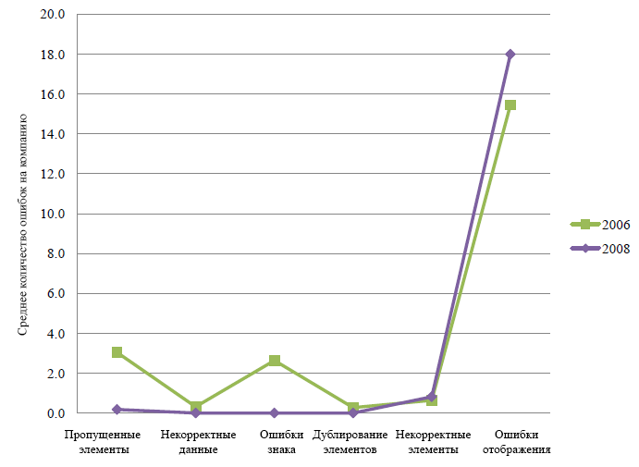

Рисунок 3 Среднее количество ошибок на компанию-участника “XBRL Voluntary Filling Programm”

*Составлено по: Bartley, J., Chen A.Y.S., Taylor E.Z., A Comparison of XBRL Filings to Corporate 10-Ks - Evidence from the Voluntary Filing Program [Электронный ресурс] / J. Bartley, A.Y.S. Chen, E.Z. Taylor // North Carolina State University. – 2010. URL:* [*http://papers.ssrn.com/sol3/papers.cfm?abstract_id=1397658*](http://papers.ssrn.com/sol3/papers.cfm?abstract_id=1397658)

Второй по распространенности ошибкой заполнения является ошибка знака. При заполнении отчетности во время эксперимента 45% отчетов содержали такие ошибки. Это вызвана двумя факторами: некоторые теги (в основном для кредитовых счетов) по умолчанию должны содержать отрицательное значение, также возникали проблемы с активно-пасивными счетами. Бухгалтер, заполняя отчетность впервые может быть не осведомлен и присвоит тегу отрицательную сумму, получая в итоге результат с положительным знаком. Аналогично некоторые специалисты не указывали отрицательный знак для кредитовых сальдо активно-пассивных счетов. Эта проблема разрешилась аналогично первой: к 2009 году (году введения обязательного представления отчетности в формате XBRL) бухгалтеры были осведомлены, а в ПО появились пометки с указанием математического знака счета, что свело частоту появления ошибки у крупных компаний к нулю (Приложение 5).

Следующей распространенной ошибкой заполнения являются некорректные данные. Распространены некорректные даты и финансовые данные. Причем эти ошибки имеют серьезные последствия в виде влияния на отчеты следующих лет. В первый год эксперимента Microsoft Corp. указала акционерный капитал на три порядка меньше реального (ошибка размерности – миллионы вместо миллиардов). В большинстве случаев эта ошибка была вызвана в результате процесса «копирования – вставки» информации: человеческий фактор оказал сильное влияние. Распространенность этой ошибки значительно снизилась с момента введения возможности выгрузки отчета в формат XBRL в системах автоматизированного учета, но остается актуальной для малых компаний, осуществляющих трансформацию вручную.

Под понятием некорректных элементов подразумеваются неправильно внесенные в таксономию компании теги, при существовании определенных общей таксономией тегов. Создание и использование некорректных элементов приводит к нарушению внутренней логики формата XBRL, поэтому отчет, содержащий данную ошибку, является недостоверным в целом. Данная ошибка вызвана исключительно недостаточной квалификацией бухгалтера в вопросах трансформации отчета в формат XBRL. Второй формой некорректных элементов является некорректное использование существующих тегов.

Исходя из исследуемых данных (рис. 3) самой распространенной ошибкой является некорректное отображение данных. Она заключается в неправильном текстовом обозначении тегов или отнесении тегов к неправильному разделу. Данная ошибка не считается критической[14], так как при программном анализе отчета эти ошибки не будут влиять на результаты. Обилие этих ошибок на начальном этапе вызвано неправильным пониманием бухгалтером концепции отчетности в формате XBRL.

В целом, трансформация финансовой бухгалтерской отчетности может осуществляться двумя путями: посредством использования специализированного ПО или с помощью ручной обработки. Министерство по налогам и таможенным сборам Великобритании, к примеру, публикует как список одобренного ПО для трансформации, так и список компаний, которым можно доверить трансформацию в случае отсутствия в компании системы компьютерного бухгалтерского учета (SAP, Microsoft Office Accounting, etc).

Трансформация отчетности в формат XBRL вручную представляет собой крайне кропотливый труд. Впрочем, средний и большой бизнес практически всегда использует системы автоматизированного учета. Поэтому проведение трансформации вручную может быть актуально только для малого бизнеса.

При введении формата XBRL на государственном уровне, Центробанк в России, Министерство по налогам и таможенным сборам в Великобритании, Комиссия по ценным бумагам и биржам в США создают совместно с разработчиками специализированное ПО для автоматической или полуавтоматической трансформации: необходимо лишь выгрузить из существующей системы учета нужные базы данных. При этом сами системы автоматизированного учета не должны претерпевать изменения. Так, программа Комиссии по ценным бумагам и биржам США «XBRL Voluntary Filing Program» была запущена на основе электронной системы EDGAR, которая позволяет сразу сформировать отчет в формате XBRL и предоставить его в контролирующие органы.

Инициатор программы по внедрению XBRL также разрабатывает и системы автоматизированного анализа предоставляемой отчетности, так как финансовая бухгалтерская отчетность, представленная в формате XBRL не требует обязательного аудита.[15] По этой причине разработка ПО для сбора и агрегации отчетностей должна вестись совместно с разработкой ПО для трансформации отчетности.

Таким образом, трансформация отчетности для крупных компаний не принесет значительных затрат: потребуется лишь участие бухгалтеров в нескольких семинарах. Для малого бизнеса же могут потребоваться более значительные вложения по аутсорсингу трансформации. Однако пока в России актуален вопрос лишь трансформации для некредитных финансовых организаций.

**§ 2.3 Выводы**

Составление финансовой бухгалтерской отчетности в формате XBRL можно упрощенно представить, как процесс назначение тегов из Таксономии данным бухгалтерского учета. Одним из базовых принципов формата XBRL является использование соответствующих таксономий. При трансформации отчетности, составленной в соответствии с РПБУ, то и должна использоваться таксономия XBRL для РСБУ. Вторым базовым принципом считается необходимость присвоения тега каждой статье бухгалтерской финансовой отчетности и данным пояснительной записки в том случае, если соответствующий тег существует.

При представлении аналитических данных также необходимо соблюдение нескольких правил. Во-первых, аналитические данные могут представляться только тогда, когда нет соответствующих обязательных тегов. Аналитические данные должны быть представлены в соответствующем им измерении

**Глава 3 формат xbrl в россии**

**§ 3.1 Проект Банка России по переходу некредитных финансовых организаций на формат XBRL**

В 2014 году была сформирована дорожная карта дигитализации – «Развитие электронного взаимодействия на финансовом рынке» и утверждена Правительством Российской Федерации 18.05.2015[16]. В рамках данного документа перед Банком России было поставлено множество задач по устранению дублирования электронного документооборота бумажным и повышения степени использования электронного документооборота в финансовой сфере, разработка единообразного формата представления данных, разработка архитектуры электронного взаимодействия некредитных финансовых организаций с Банком России, Разработка и внедрение унифицированной технологии электронного взаимодействия некредитных финансовых организаций и кредитных организаций с Банком России, разработка единых бухгалтерских финансовых, надзорных и статистических отчетных форм для некредитных финансовых организаций и множество других. Для достижения целей, обозначенных данным планом мероприятий, Банк России организовал ряд проектов и утвердил программу создания единого набора данных на базе единого плана счетов с учетом надзорных и статистических потребностей для некредитных финансовых организаций.

10 июня 2015 года Банк России стал членом специальной юрисдикции ассоциации XBRL International, Inc. [17]. Это мероприятие относится к реализации «Проекта Банка России по переходу российских некредитных финансовых организаций и страховых организаций», целью которого является формирование таксономии XBRL для российских компаний и подача ими отчетности в электронном виде в формате XBRL.

Данный проект является частью программы создания единого набора данных на базе единого плана счетов (ЕПС), основанного на Международных Стандартах Финансовой Отчетности, с учетом надзорных и статистических потребностей для некредитных финансовых организаций (НФО).

Объявлены следующие цели данной программы:

1. Международная сравнимость отчетности российских компаний на основе МСФО
2. Снижение издержек поднадзорных организаций на подготовку регулярной отчетности
3. Доступ надзора, потребителей финансовых услуг и инвесторов к детализированной, прозрачной и достоверной отчетности[18]

Наравне с проектом «Переход на XBRL» в Программу входят проекты «Единый план счетов» и «Единая отчетность на базе МСФО». В целом реализация трех проектов, по мнению ЦБ РФ, должна привести к выполнению указанных выше целей Программы. Также в рамках проектов будет проведена гармонизация отраслевых стандартов бухгалтерского учета НФО и надзорных требований с МСФО, а также создание единого комплекта отчетности: бухгалтерской, отчетной и статистической.

Под действие программы попадают НФО, разделенные на следующие группы:

1. Страховые организации
2. Негосударственные пенсионные фонды (НПФ)
3. Субъекты рынка коллективных инвестиций, кроме НПФ
4. Профессиональные участники рынка ценных бумаг и клиринговые организации
5. Субъекты рынка микрофинансирования
6. Сельскохозяйственные потребительские кооперативы и ломбарды: для данной группы сроки перехода на ЕПС перенесены на 01.01.2019.

Реализация программы в целом была начата 01.01.2015, планируемая дата завершения (обязательно применение таксономии XBRL, полный переход на ЕПС и стандарты, основанные на МСФО): 01.01.2018 г. За 2015 год были реализованы следующие действия в рамках Программы:

1. НФО были предоставлены детальные планы по переходу на ЕПС, которые были рассмотрены и утверждены регулятором.
2. НФО были должны создать условия для подготовки электронной отчетности и подготовить инфраструктуру для единой системы взаимного учета
3. Департаментом сбора и обработки отчетности НФО (ДСООНФО) были подготовлены единые надзорные и статистические показатели
4. Разработка проекта перехода надзора на Solvency II (директива, призванная регулировать рынок страховой рынок, в данный момент в России принята Solvency I)[19]

В 2016 году запланирован индикативный период внедрения ЕПС и ряд действий по переходу на единый набор показателей статистической и надзорной отчетности:

1. Формирование предложений по внесению корректив в законодательство Российской Федерации на основе анализа единого набора показателей статистической и надзорной отчетности
2. Сравнительный анализ показателей, подготовленных в 2016 году, с используемыми ведущими мировыми практиками
3. Внедрение Solvency II в части надзора
4. Внесение изменений в законодательство РФ в части Департамента развития финансовых рынков
5. Подготовка инфраструктуры (IT, персонал, аудиторы)
6. Подготовка специальной методологической базы типовой учетной политики, автоматизации учетных систем с учетом саморегулируемых организаций, подготовка персонала Банка России

В 2018 году запланирован окончательный переход некредитных организаций на единый план счетов и новые отраслевые стандарты всех некредитных финансовых организаций и страховых организаций на территории Российской Федерации.

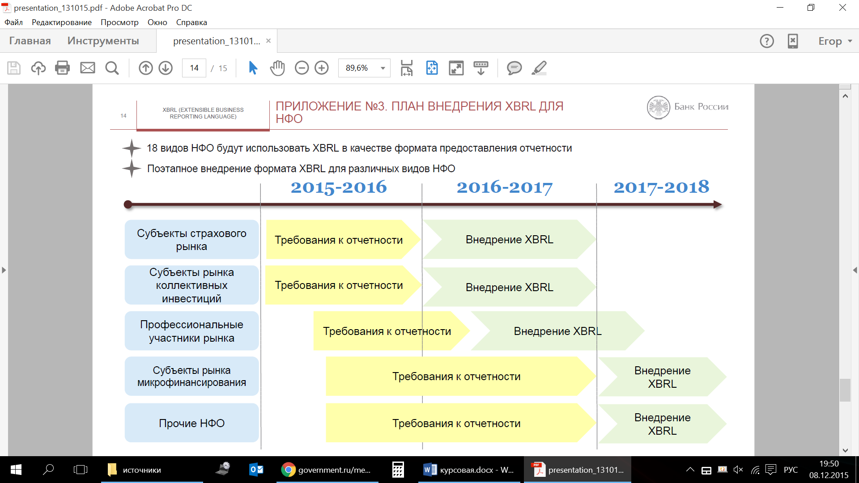

Рисунок 4 План Банка России по внедрению формата XBRL среди некредитных финансовых организаций в России

*Источник: Швецов С.А., Гончарова О.А. Электронный формат представления отчетных данных XBRL (eXtensible Business Reporting Language, расширяемый язык деловой отчетности) [Электронный ресурс]/ С.А. Швецов, О.А. Гончарова // Центральный Банк Российской Федерации. 13.10.2015 г. URL: http://www.cbr.ru/finmarkets/files/projects/xbrl/presentation_131015.pdf*

Рассмотрим отдельно план проекта «Переход на XBRL». Весь проект разделен на 4 направления: организационное, методологическое, технологическое направления и управление изменениями. Организационное направление ответственно за организацию взаимодействия Банка России и профессионального сообщества в рамках внедрения XBRL. Методологическое направление отвечает за разработку методологической базы для внедрения XBRL как единого формата отчетности. Технологическое направление призвано создать систему администрирования таксономии XBRL для Банка России. В рамках каждого из направлений запланирован и/или реализован ряд действий на 2015 год:

1. Организационное направление:
   1. Вступление Банка России в XBRL International, INC
   2. Создание методологического центра компетенций по XBRL на базе ДСООНФО ЦБ РФ
   3. Создание технологического центра компетенций по XBRL на базе ДИТ ЦБ РФ
   4. Создание рабочий группы по внедрению XBRL
2. Методологическое направление:
   1. Реконсиляция ЕСП и отраслевых стандартов с наборами показателей статистической и надзорной отчетности
   2. Разработка модели данных XBRL на базе реконсилированного набора данных для формирования показателей бухгалтерской финансовой, надзорной и статистической отчетности НФО.
   3. Разработка методологии анализа отчетности, собираемой в формате XBRL
3. Технологическое направление:
   1. Разработка функциональных требований и выбор системы администрирования таксономии XBRL
   2. Создание проекта IT-архитектуры интеграции XBRL в целевую IT-архитектуру Блока НФО Банка России
4. Управление изменениями:
   1. Разработка и реализация коммуникационного плана для общения с профессиональным сообществом
   2. Создание информационного портала и площадки для обсуждения для обсуждения внедрения таксономии XBRL

На 2016 год план работы над проектом значительно обширнее: Технологическое направление начинает активную работу над реализацией своей части проекта. В 2016 году отмечено несколько запланированных ключевых событий: к 01.04 базовая модель данных и таксономия XBRL размещается в открытом доступе для обсуждения и к 01.10 публикуется итоговая таксономия XBRL для применения. 01.04 также начата разработка технологической системы. В целом план 2016 года выглядит следующим образом:

1. Организационное направление:
   1. Развитие методологического и технологического центра
   2. Подготовка к началу переходного периода применения таксономии XBRL всеми НФО
2. Методологическое направление:
   1. Разработка таксономии XBRL на основе модели данных показателей бухгалтерской финансовой, надзорной и статистической отчетности
   2. Подготовка методологической документации по модели данных и таксономии
   3. Подготовка, согласования и выпуск нормативной и распорядительной базы
   4. Испытание таксономии XBRL пилотной группой НФО
   5. Актуализация таксономии
3. Технологическое направление:
   1. Внедрение и тестирование системы администрирования таксономии XBRL
   2. Создание системы сбора отчетности НФО Банка России
   3. Создание системы хранения отчетности НФО Банка России
   4. Построение целевой системы анализа отчетности НФО
   5. Развитие IT-инфраструктуры для обеспечения сбора отчетности в формате XBRL в интересах блока НФО
4. Управление изменениями:
   1. Реализация коммуникационного плана, включая размещение публикаций в прессе, организацию и проведение конференций и других мероприятий
   2. Продвижение таксономии XBRL
   3. Наполнение и развитие информационного портала

Таким образом, на начало 2017 года запланированы следующие результаты:

1. Начало переходного периода применения XBRL всеми некредитными финансовыми организациями
2. Подготовлены формы отчетности в формате XBRL пилотной группой НФО
3. Внедрена в промышленную эксплуатацию новая система сбора отчётности НФО в формате XBRL
4. Разработана и внедрена система аналитических приложений отчетности в формате XBRL
5. Разработаны и внедрены системы «быстрого анализа»

За 2017 год в рамках испытания таксономии будет производиться постоянная её доработка, создана независимая организация, к концу году получающая статус участника XBRL International, Inc в форме «постоянной юрисдикции». В итоге российские НФО будут подготовлены к обязательному применению таксономии XBRL c 01.01.2018.

**§ 3.2 Проблемы, связанные с переходом некредитных финансовых организаций и страховых организаций на формат XBRL**

В рамках внедрения формата XBRL для НФО на территории Российской Федерации возможно выделить несколько групп проблем:

1. Проблемы технического характера
2. Проблемы организационного характера
3. Проблемы методологического характера

Первая группа проблем относится к различным вопросам, связанным с бухгалтерским программным обеспечением (ПО). Для применения формата XBRL ПО должно быть разработано совместно с регулятором (в исследуемом случае – Банком России) из-за особенностей структуры взаимодействия регулятора и компаний в случае применения формата XBRL. Таксономия XBRL представляет собой набор правил, который Банк России планирует менять динамически. Соответственно у организаций, будущих обязанными представлять бухгалтерскую финансовую, статистическую и надзорную отчетности в формате XBRL, появится проблема постоянной необходимости обновления бухгалтерского ПО и в целом более высоких требований к нему, включая:

1. Автоматическое внесение изменений в данные учета текущего периода, сформированные до обновления таксономии. Кроме того, данная проблема затрудняет и анализ отчетности внутренними пользователями.
2. Необходимость быть готовыми к внесению собственных изменений в таксономию, которая будет опубликована Банком России, так как ряд параметров имеют вариативный характер и могут изменяться самой организацией в зависимости от учетной политики.

Экстраполяция зарубежного опыта тоже не даст положительных выводов: система EDGAR, разработанная в США находил в режиме испытаний в течение почти 9-ти лет[20]. В то время как Банк России прогнозирует тестирование собственного ПО сроком в полтора года (включая внутренне тестирование сроком 6 месяцев). Учитывая отставание России в области разработки ПО от США возможно предположить, что сроков, поставленных Банком России вряд ли хватит на то, чтобы в 01.01.2018 продукт имел завершенный вид и мог бы использоваться для формирования и подачи отчетности. Помимо этого факта следует помнить, что в США электронный документооборот с надзорными органами начинался сразу с формата XBRL (не считая использования XARL, которое продлилось 2 года).[21]

Проблемы организационного и методологического характера вызваны отсутствием в момент проведения данного исследования в России специалистов, занимающихся исследованием формата XBRL за пределами рабочей группы Банка России. Внешняя часть рабочей группы состоит из 14-ти специалистов, которые по завершении проекта смогут заниматься развитием применения формата уже со стороны бизнеса. Это является серьезной проблемой ввиду того, что организации имеют определенные степени свободы в области применения таксономии XBRL, которая будет сформирована Банком России с целью точной передачи информации в соответствии с Концептуальными основами МСФО. В случае отказа от применения данных свобод и использование типовой учетной политики, которая будет сформирована Банком России, возможно отступление от QC4: «Для того чтобы финансовая информация была полезной, она должна быть уместной и правдиво представлять то, что она предназначена представлять»[22].

Также отсутствие квалифицированных кадров в области применения формата XBRL и отсутствие методологии их подготовки на момент проведения исследования затруднит и разработку ПО для использования формата XBRL, и вызовет повышение затрат на внедрение у организаций, и в целом может сделать задачу подачи отчетности в формате XBRL практически невыполнимой к данному сроку.

Автор исследования предлагает принятие следующих мер, чтобы минимизировать вероятность возникновения вышеобозначенных проблем:

1. Увеличить срок индикативного периода с года до трех лет. С помощью данной меры при активном использовании зарубежного опыта возможно протестировать большинство ситуаций применения специализированного ПО для представления отчетности в формате XBRL и устранить все возникающие в ходе индикативного периода проблемы.
2. Подготовить до начала индикативного периода обучающие материалы по использованию XBRL для бухгалтеров и технических специалистов, чтобы НФО могли подготовиться к предстоящим изменениям с наименьшими затратами и в целом быть готовыми к ним.
3. Учесть зарубежный опыт внедрения формата XBRL и объединить его с опытом электронного документооборота с надзорными органами в России, чтобы сократить количество ожидаемых проблем, которые могут возникнуть во время индикативного периода.

В целом проект внедрения формата XBRL для НФО имеет большие перспективы и все преимущества от его внедрения значительно превышают последствия появления проблем, связанных с его применением. Возможно, следует несколько замедлить темп внедрения исследуемой технологии и дать бизнесу подготовиться к предстоящим изменениям, расширить сроки обсуждений, разработки и испытаний. Можно предположить, что Банком России не совсем удачно была выбрана и «точка отсчета» - некредитные финансовые организации, учет в которых и так имеет весьма запутанный и спорный характер.

Таким образом, в случае применения вышеуказанного комплекса мер возможно в максимально возможно короткие сроки получить все преимущества формата XBRL как для бизнеса, так и для регулятора вне зависимости от отрасли, с которой будет положено начало внедрению применения универсального формата обмена финансовой информацией между источниками и пользователями – XBRL.

**§ 2.3 Прогнозируемые результаты внедрения формата в России**

В России на момент исследования компаниям и некредитным финансовым организациям в том числе приходится представлять отчетность, составленную по МСФО и РПБУ, статистическую и надзорную отчетности, а также отчетность в соответствии Базель III (Solvency II). Эмитентам дополнительно необходимо представлять и отчетность эмитента. В результате, система отчетности и надзора в России абсолютно неоднородна. Проблема заключается в том, что из-за значительного количества обязательной отчетности в нее включаются большие объемы пересекающейся, избыточной и противоречивой информации в различных форматах.

Помимо дублирования информации также актуальна проблема трудоемкости процесса сбора, агрегации и обработки данных. Это обуславливает отсутствие единой системы показателей отчетности, за счет этого образуется много «версий правды». Распределенный процесс сбора отчетности вызывает проблемы с межформенной синхронизацией, соответственно процесс внесения изменений в существующие формы и создание новых значительно усложняется.

Не применение формата XBRL в России также усложняет процесс привлечения иностранных инвестиций и интеграцию российских компаний в мировой финансовый рынок. Финансовая бухгалтерская отчетность, представленная в формате XBRL по таксономии МСФО, является абсолютно сопоставимой с другой отчетность составленной по таксономии. Все особенности учетной политики, использования финансовых инструментов, специфики деятельности отражаются в отчетности.

Также формат XBRL позволяет частным и институциональным инвесторам производить автоматический анализ компании, строить корреляционные модели с данными отчетности и реализовывать многие другие модели с помощью исследуемого формата. «По сути, формат XBRL является международным техническим эсперанто, то есть языком делового общения, на котором говорят регуляторы и участники рынка в контексте финансовой информации, включая МСФО, Базель III, Solvency II».[23]

Помимо унификации и сопоставимости отчетности использование XBRL сокращает издержки, повышает точность информации, обеспечивает быстрый обмен финансовой информацией за счет использования метаданных и таксономий. С помощью XBRL любая информация о хозяйственных операциях вводится в систему один раз, а затем может быть представлена в любом формате:

1. Годовой отчет
2. Отчеты в регулирующие или налоговые органы
3. Файл в формате XML, который может быть переформатирован для любого анализа
4. Прочие форматы данных, например, отчеты о кредитоспособности кредиторов и контрагентов.

XBRL полезен и для обмена финансовой информацией внутри самой компании, например между различными подразделениями крупной диверсифицированной и территориально разобщенной компании.

Все отчетности в формате XBRL размещаются на сайте регулятора (ЦБ – в России, Комиссия по ценным бумагам и биржам – в США), что обеспечивает удобный доступ к информации для заинтересованных лиц. Кроме того, отчетность сама по себе не требует перевода на иностранные языки: формат XBRL упрощенно возможно представить себе как набор форм, которые просто требуется заполнить, благодаря этому упрощению становится понятен принцип отсутствия необходимости перевода финансовой бухгалтерской отчетности на иностранные языки.

Обобщая проведенное исследование, возможно выделить следующие перспективы внедрения формата для составителей отчетности:

1. Автоматизация процесса сбора данных (исключение затратных по времени и подверженных ошибкам процессов сбора и обработки информации), снижение количества рутинных задач по дублированию информации, пересчету показателей и многих других, заявляется о снижении сроков подготовки отчетности на 15%;[24]
2. Возможность сбора данных в едином формате от подразделений с различными учетными системами;
3. Возможность проведения всесторонней проверки структурированных данных посредством программного обеспечения по различным типам сверок и правил согласования данных;
4. Возможность оперативной подготовки на основе надежных данных внутренней управленческой, публикуемой финансовой, налоговой и иных видов обязательной отчетности.
5. XBRL позволяет автоматически проводить большинство базовых процедур внутреннего аудита и полностью автоматически планировать аудит, происходит автоматизация выявления ошибок в учете;

В итоге, формат XBRL для составителей отчетности – это новый шаг к автоматизации учета и снижение возможностей влияния на отчетность. Далее рассмотрим перспективы для пользователей отчетности:

1. XBRL обеспечивает скорость, точность и полноту информации, а также высокую эффективность процесса обработки и анализа, возможно повысить скорость обработки информации на 10%[25].
2. Комплексное решение типичных проблем качества информации:
   1. традиционные источники информации могут содержать ошибки, неполную информацию, быть несвоевременными и дорогостоящими в реализации, система формирования отчетности в формате XBRL полностью исключает возможность появления ошибок (с 30-ти процентов при классическом учете)[26];
   2. пользователи сталкиваются с объемными массивами несопоставимых данных, не могут распознавать используемые в деловой отчетности сокращения и обозначения;
   3. возникают ошибки при нормализации и анализе агрегированных данных (вероятность ошибок в данных оценивается в среднем 20%-25%);[27]
3. XBRL открывает новые широкие возможности для комплексного микро- и макроэкономического анализа ситуации регулятором;
4. Отчетность в формате XBRL публикуется регулятором сразу же после представления. В сумме с более сжатыми сроками представления отчетности после отчетного периода внешние пользователи получают большое преимущество;

Таким образом, внедрение формата XBRL откроет новые перспективы для российского финансового рынка в виде расширения возможностей для инвесторов. Надзорные и регуляторные органы могут ожидать снижения затрат на анализ отчетности и повышение его качества по обозначенным в ходе исследования причинам. Поставщики финансовой бухгалтерской отчетности также в перспективе получат ряд преимуществ: оптимизация процедуры аудита, снижение затрат на составление отчетности, процесс учета и формирования отчетности станет единым. Однако все эти преимущества станут реальностью только при слаженном и грамотном действии всех участников начального периода внедрения формата.

**§ 3.3 Выводы**

10 июня 2015 года Банк России стал членом специальной юрисдикции ассоциации XBRL International, Inc. Это мероприятие относится к реализации «Проекта Банка России по переходу российских некредитных финансовых организаций и страховых организаций», целью которого является формирование таксономии XBRL для российских компаний и подача ими отчетности в электронном виде в формате XBRL.

Реализация программы в целом была начата 01.01.2015, планируемая дата завершения (обязательно применение таксономии XBRL, полный переход на ЕПС и стандарты, основанные на МСФО): 01.01.2018 г.

Обобщая проведенное исследование, возможно выделить следующие перспективы внедрения формата для составителей отчетности: Автоматизация процесса сбора данных (исключение затратных по времени и подверженных ошибкам процессов сбора и обработки информации), снижение количества рутинных задач по дублированию информации, пересчету показателей и многих других, заявляется о снижении сроков подготовки отчетности на 15%; Возможность сбора данных в едином формате от подразделений с различными учетными системами; Возможность проведения всесторонней проверки структурированных данных посредством программного обеспечения по различным типам сверок и правил согласования данных; Возможность оперативной подготовки на основе надежных данных внутренней управленческой, публикуемой финансовой, налоговой и иных видов обязательной отчетности;

XBRL позволяет автоматически проводить большинство базовых процедур внутреннего аудита и полностью автоматически планировать аудит, происходит автоматизация выявления ошибок в учете.

Перспективы для пользователей отчетности включают в себя следующие преимущества:X BRL обеспечивает скорость, точность и полноту информации, а также высокую эффективность процесса обработки и анализа, возможно повысить скорость обработки информации на 10%; комплексное решение типичных проблем качества информации; XBRL открывает новые широкие возможности для комплексного микро- и макроэкономического анализа ситуации регулятором; jтчетность в формате XBRL публикуется регулятором сразу же после представления. В сумме с более сжатыми сроками представления отчетности после отчетного периода внешние пользователи получают большое преимущество..

**Заключение**

27 сентября 2004 года в США стартовала программа «XBRL Voluntary Filing Program», с этого дня начался активный процесс интеграции формата XBRL во взаимоотношения организаций, надзорных органов и прочих пользователей финансовой бухгалтерской отчетности. Создание консорциума XBRL International, Inc является вторым важнейшим событием в процессе стандартизации и гармонизации бухгалтерского учета по всему миру, после создания Комитета по МСФО (IASB).

Формат XBRL позволяет полностью объединить учет и отчетность, значительно повысить возможности анализа финансовой отчетности организаций по всему миру, их сопоставимость и прозрачность. Таким образом, предмет исследования позволяет объединить все преимущества интегрированной отчетности при практически полном отсутствии новых затрат на формирование отчетности. Внедрение предмета исследования в России открывает широкие перспективы интеграции российских компаний с международным финансовым рынком.

Несмотря на возможные положительные последствия внедрения формата XBRL на государственном уровне, данный процесс сопряжен с рядом сложностей. Если Банком России не будет учтен зарубежный опыт, возможно организациям придется столкнуться с рядом трудностей, которые напротив приведут к росту затрат на формирование отчетности в первое время до создания новой отлаженной системы. Для минимизации негативных последствий переходного периода следует расширить индикативный период до 3 лет, значительно расширить сроки тестирования программного обеспечения формирования отчетноcти, так как от его качества зависит получение всех преимуществ формата XBRL, и проводить обучение специалистов бухгалтерского учета особенностям нового формата. Однако индикативный период и период тестирования во всех странах, внедривших формат, представляли собой сложное время для участников процесса внедрения, невозможно устранить все сопряженные сложности, но это не отменяет необходимости тщательной подготовки всех участников.

Результатами данной выпускной квалификационной работы является общий план по минимизации кратко- и среднесрочных негативных последствий перехода электронного документооборота с надзорными органами в формат XBRL с учетом зарубежного опыта и ретроспективного анализа развития предмета исследования, а также сформулированы методические основы трансформации финансовой бухгалтерской отчетности в формат XBRL

В ходе исследования поставленные задачи также были выполнены, каждая в отдельном параграфе соответственно. В работе исследовано историческое развитие формата XBRL: предпосылки к его появлению, этапы формирования, первое применение, проведен анализ методов и практик представления отчетности в формате XBRL, эффективности и методов решения проблем с помощью исследуемого формата конкретизированы предпосылки к внедрению формата XBRL в Российской Федерации, определены перспективы и возможные проблемы внедрения формата XBRL в Российской Федерации, выведены возможные варианты решения вышеуказанных проблем. Также исследование затронуло формирование отчетов в формате XBRL, типичные ошибки этого процесса, специфику трансформации и анализ затрат по переходу на представление отчетности в формате XBRL.

Помимо широко ряда преимуществ, исследуемый формат представления отчетности не изменяет методологию бухгалтерского учета, что сводит затраты к внедрению стандарта формата: все затраты связаны исключительно с программным обеспечением или аутсорсингом трансформации отчетности.

Таким образом, формат XBRL открывает широкие возможности как для всех пользователей отчетности, включая регулятора и инвесторов, контрагентов и акционеров, так и для составителей бухгалтерской финансовой отчетности при минимальных затратах.

**Тезаурус**

*Американский Институт Присяжных Бухгалтеров (American Institute of Certified Public Accountants, AICPA) –* национальная профессиональная организация бухгалтеров в США ответственная за установку профессиональных требований и развитие системы бухгалтерского учета.

*Архитектура Таксономии Финансовой Отчетности (FRTA, Financial Reporting Taxonomies Architecture 1.0) -* один из комплектов методологических технических документов, определяющих возможности изменения таксономии XBRL организацией, включая техническое руководство.

*Комитет по МСФО (КМСФО, International Financial Reporting Standards Foundation, IASB) –* некоммерческая организация, разработчик Международных стандартов финансовой отчетности

*Комплекты соответствий спецификациям (XBRL 2.1 Conformance Suite 1.0) –* набор технических требований при применении Спецификации XBRL 2.1. Позволяет проверить правильность представления информации в формате XBRL автоматически.

*Метаданные –* структурированные данные, включающие характеристики описываемой информации (к примеру, метод расчета или источник) для целей их идентификации, анализа и оценки.

*Ошибка «некорректные данные» -* ошибка в дате или сумме статьи в отчете в формате XBRL.

*Ошибка «некорректный элемент» -*  факт создания избыточных тегов (сумма которых должна быть включена в другой тег или при существовании корректного тега в общей таксономии), использование неправильного тега в отчете в формате XBRL.

*Ошибка «пропущенный элемент» -* ошибка, при которой статья существует в отчетности классического формата, но отсутствует в отчете в формате XBRL.

*Ошибка дублирования данных -* наличие дублирования данных одной статьи или элемента расшифровки статьи в отчете в формате XBRL.

*Ошибка знака -* ошибка в математическом знаке: отрицательная сумма статьи стала положительной и наоборот в отчете в формате XBRL.

*Ошибка отображения -* отнесение тега к неправильной группе, ошибка не влияет на программный анализ в отчете в формате XBRL.

*Реестр Ролей Сcылок (LRR, Link Role Registry)* – документ, описывающей возможности внесения дополнительных изменений организацией к FRTA.

*Реконсиляция* – выверка счетов; проверка выполнения каждого перевода, используя, как минимум, три показателя, определенных платежной системой.

*Спецификация XBRL 2.1. (Extensible Business Reporting Language (XBRL) 2.1)* – основной документ стандарта XBRL, набор технических правил формата XBRL, предназначена для проектирования и создания программных средств для работы с форматом.

*Спецификация измерений 1.0 (XBRL Dimensions 1.0) –* документ, описывающий возможности введения определенных ограничений и/или плановых показателей и/или отдельных методов расчетов для введения в учет отраслевых, региональных или других особенностей группы отчитывающихся организаций.

*Спецификация Формул 1.0 (Formula 1.0) –* документ, описывающий методы и приемы извлечения нужной информации из отчетности в формате XBRL

*Стандарты Экземпляра Финансовой Отчетности (FRIS, Financial Reporting Instance Standards 1.0) -* один из комплектов методологических технических документов, определяющих возможности изменения таксономии XBRL организацией, включая техническое руководство.

*Таксономия* – перечень необходимых метаданных, свод правил их формирования и представления в формат XBRL. Существуют таксономии для МСФО (IFRS), US GAAP и UK GAAP.

*Таксономия глобальной книги (XBRL Global Ledger Taxonomy Framework)* – документ, определяющий разделение внутреннего учета, создания отчетности, управленческого учета и обмена другой финансовой информацией с внешними пользователями.

*Тег* – идентификатор статьи (элемента расшифровки статьи, счета аналитического учета) отчетности, содержащий данные о сумме статьи (элемента расшифровки статьи, счета аналитического учета).

*EDGAR (Electronic Data Gathering, Analysis and Retrieval System, с англ. – «система для сбора, анализа и возвращения электронной информации»)* – система, разработанная и эксплуатируемая Комиссией по ценным бумагам и биржам США совместно с XBRL International, Inc, для сбора многоступенчатого анализа отчетности представленной в формате XBRL.

*GAAP (Generally Accepted Accounting Principles, с англ. – «Общепринятые принципы бухгалтерского учёта») –* национальные стандарты бухгалтерского учета, например GAAP UK для Великобритании.

*XARL (eXtensible Assurance Reporting Language, с англ. «расширяемый достоверный язык деловой отчетности») –* открытый стандарт для проверки достоверности отчетности, представленной в формате XBRL.

*XBRL (eXtensible Business Reporting Language, с англ. – «расширяемый язык деловой отчетности») –* открытый стандарт представления бухгалтерской финансовой отчетности в электронном виде.

*XBRL International, Inc –* некоммерческий консорциум, основанный Американским Институтом Присяжных Бухгалтеров (AICPA), разработчик стандартов XBRL.

*XBRL Voluntary Filing Program* – программа Комитета по ценным бумагам и биржам США по добровольному представлению финансовой бухгалтерской отчетности в формате XBRL. Проводила с 2004 года по 2009 год.

**источники**

1. Вестник XBRL [Электронный ресурс] // Банк России. – № 1. – 2016. URL: <http://www.cbr.ru/publ/xbrl/longread/01_2016.html>
2. Генералова Н.В. РЕАЛИЗАЦИЯ ПРИНЦИПА СОПОСТАВИМОСТИ ИНФОРМАЦИИ В ФИНАНСОВОЙ ОТЧЕТНОСТИ ПО МСФО // Бухгалтерский учет. 2007. № 9. С. 46-55.
3. Каспин Л.Е., Возможности использования XBRL при формировании интегрированной отчетности / Л.Е. Каспин // Инновационное развитие экономики. - №1(13). – 2013.
4. Кашкин И., Отчетность в формате XBRL: сроки внедрения и перспективы развития / И. Кашкин // PWC. – 2013.
5. Кашкин, И.В. XBRL — новый формат представления отчетности [Электронный ресурс] / И.Кашкин // Актуальная бухгалтерия. – 2013. - №7. URL: http://gaap.ru/articles/XBRL_novyy_format_predstavleniya_otchetnosti/ (дата обращения: 07.10.15)
6. О вступлении Банка России в XBRL International [Электронный ресурс] // Центральный Банк Российской Федерации, Пресс-служба. 15.06.2015 г. URL: http://www.cbr.ru/press/pr.aspx?file=15062015_195622if2015-06-15T19_53_48.htm (дата обращения: 15.10.2015)
7. План мероприятий ("дорожная карта") по развитию электронного взаимодействия на финансовом рынке [утвержден Правительством РФ 18.05.2015] [Электронный ресурс] // Правительственная комиссия по использованию информационных технологий для улучшения качества жизни и условий ведения предпринимательской деятельности. 18.05.2015. URL: <http://government.ru/media/files/woFl5dADTluVf5jIgAmGI0vbegU74awz.pdf> (дата обращения: 15.10.2015)
8. Развитие интегрированной системы сбора и обработки отчетности организаций финансового сектора на основе единого электронного формата [Электронный ресурс] // Центральный Банк Российской Федерации, Пресс-служба. URL: http://www.cbr.ru/sbrfr/xbrl/presentation_021014.pdf (дата обращения: 15.10.2015)
9. Фомина О.Б., Фомин М.В., Тенденции развития бухгалтерского учета / О.Б. Фомина, М.В. Фомин // Вестник ТвГУ. Серия "Экономика и управление". – Вып. 23. – 2014. – с. 148-160.
10. Швецов С.А., Гончарова О.А. Электронный формат представления отчетных данных XBRL (eXtensible Business Reporting Language, расширяемый язык деловой отчетности) [Электронный ресурс] / С.А. Швецов, О.А. Гончарова // Центральный Банк Российской Федерации. 13.10.2015 г. URL: <http://www.cbr.ru/finmarkets/files/projects/xbrl/presentation_131015.pdf> (дата обращения: 15.11.2015г.)
11. An Introduction to XBRL [Электронный ресурс] // XBRL International, 2014. URL: <https://www.xbrl.org/the-standard/what/an-introduction-to-xbrl/> (дата обращения: (11.10.15)
12. Bartley, J., Chen A.Y.S., Taylor E.Z., A Comparison of XBRL Filings to Corporate 10-Ks - Evidence from the Voluntary Filing Program [Электронный ресурс] / J. Bartley, A.Y.S. Chen, E.Z. Taylor // North Carolina State University. – 2010. URL: http://papers.ssrn.com/sol3/papers.cfm?abstract_id=1397658
13. Boritz, J.E., No, W.G. SEC’s XBRL Voluntary Program on EDGAR: The Case for Quality Assurance [Электронный ресурс] / J.E. Boritz, W.G. No // UWCISA, University of Waterloo. – 2008. – 19 p. URL: <http://accounting.uwaterloo.ca/uwcisa/resources/XBRL-XARL/SECs%20XBRL%20Voluntary%20Program%20on%20EDGAR%202008-03-31.pdf> (дата обращения: 13.10.15)
14. Boritz, J.E., Timoshenko L., What did we learn from the SEC’s voluntary XBRL filing program: a critical review of the research [Электронный ресурс] / J.E. Boritz, L. Timoshenko // UWCISA, University of Waterloo. – 2012. – 23 p. URL: <http://archive.xbrl.org/24th/sites/24thconference.xbrl.org/files/ACDM5-BoritzPresentation_Review_Abu_Dhabi.pdf> (дата обращения: 14.10.15)
15. Bovee M., Ettredge M., Srivastava R.P. Does the Year 2000 XBRL Taxonomy Accommodate Current Business Financial Reporting Practice? / M. Bovee, M. Ettredge, R.P. Srivastava // Journal of Information Systems. – Vol. 16. – Issue 2.– 165-182 pp.
16. Boyer-Wright K., Summers G., Kottemann J., XBRL: Is it Time? / K. Boyer-Wright, G. Summers, J. Kottemann // Issues in Informing Science and Information Technology. – Vol. 7. – 2010.
17. Cohen, E.E., Harmon N. How XBRL will change your practice / E.E. Cohen, N. Harmon // CPA Journal. - Vol. 70. - Issue 11. - 36-40 p.
18. Crawford C., XBRL: Implications for auditors [Электронный ресурс] / C. Crawford // World congress of accountants 2010. – 2010. URL: <http://www.ifac.org/system/files/downloads/Crawford_XBRL_Implications_for_Auditors.pdf>
19. De Myer, D. XBRL eases research / D. De Myer // Ziff Davis Smart Business for the New Economy. - Vol. 14. - Issue 1. – 48 p.
20. DIRECTIVE 2009/138/EC OF THE EUROPEAN PARLIAMENT AND OF THE COUNCIL of 25 November 2009 on the taking-up and pursuit of the business of Insurance and Reinsurance (Solvency II) [Электронный ресурс] // THE EUROPEAN PARLIAMENT AND THE COUNCIL OF THE EUROPEAN UNION. – 2009. URL: <http://eur-lex.europa.eu/legal-content/EN/TXT/?uri=CELEX:02009L0138-20140523> (дата обращения 16.10.15)
21. Extensible Business Reporting Language (XBRL) 2.1 Recommendation 31 December 2003 with errata corrections to 20 February 2013 [Электронный ресурс] / XBRL International: 2013. URL: <http://www.xbrl.org/specification/xbrl-2.1/rec-2003-12-31/xbrl-2.1-rec-2003-12-31+corrected-errata-2013-02-20.html> (дата обращения: 15.10.2015)
22. Financial Reporting Instance Standards 1.0 [Электронный ресурс] / XBRL International: 2013. URL: https://www.xbrl.org/technical/guidance/FRIS-PWD-2004-11-14.htm (дата обращения: 15.10.2015)
23. Financial Reporting Taxonomies Architecture 1.0 [Электронный ресурс] / XBRL International: 2013. URL: http://www.xbrl.org/technical/guidance/frta-recommendation-2005-04-25.htm (дата обращения: 15.10.2015)
24. Formula 1.0 Recommendation 22 June 2009 [Электронный ресурс] / XBRL International: 2013. URL: http://www.xbrl.org/Specification/formula/REC-2009-06-22/formula-REC-2009-06-22.html (дата обращения: 15.10.2015)
25. Foroughi A., McGuire B.L., Kocakulah M.C., XBRL: The future of online financial data / A. Foroughi, B.L. McGuire, M.C. Kocakulah // National Public Accountant. – Vol. 46. – Issue 4. – 49-51 pp.
26. Fragnito T., XBRL: The global business information standard / T. Fragnito // XBRL International. – 2009. – P. 9
27. Hoffman C., Run XBRL right now / C. Hoffman // Journal of Accountancy. - Vol. 190. – Issue 2. – 28-29 p.
28. Hoffman S., Strand C., XBRL Essentials / S. Hoffman, C. Strand // American Institute of Certified Public Accountancy. – 2001. – 180p.
29. Kutler J., Analysis made easy, via the web / J. Kutler // Institutional Investor. – Vol. 34. – Issue 6.– P. 30.
30. Lin F., Sheng O.R.L., Wu S., An integrated framework for eChain bank accounting systems / F. Lin, O.R.L. Sheng, S. Wu // Industrial Management & Data Systems. – Vol. 105. – Issue 3. – 291-306 pp.
31. Link Role Registry [Электронный ресурс] / XBRL International: 2013. URL: http://www.xbrl.org/Specification/lrr/REC-2008-07-31/lrr-REC-2008-07-31.html (дата обращения: 15.10.2015)
32. Overview, History, State, Trends of XBRL //Financial reporting using XBRL – IFRS and US GAAP edition. – 2006.
33. Premuroso F.P., Bhattacharya S., Do early and voluntary filers of financial information in XBRL format signal superior corporate governance and operating performance? / F.P. Premuroso, S. Bhattacharya S. // International Journal of Accounting Information Systems. – Vol. 9. - Issue 1.– 1-20 p.
34. Roldan J.M., Banking supervisors and XBRL / J.M. Roldan // 17th world congress of accountants. – 2006.
35. Sandman, J. XBRL group releases specs for financial statements / J. Sandman // Securities Industry News. - Vol. 12. - Issue 39. – 20 p.
36. Schmerken I., XBRL will transform financial reporting / I. Schmerken // Wall Street & Technology. - Vol. 18. – Issue 7. – 28 p.
37. Schroeder M., Growing XML movement extends to financial statements / M. Schroeder // Securities Industry News. – Vol. 15. – Issue 15.– P. 4.
38. Schwartz E., XML hot on the rail / E. Schwartz // InfoWorld. – Vol. 23. – Issue 43. – P.38
39. Snijders P., Hommes R., XBRL uniform presentation / P. Smijders, R. Hommes // NBA. – 2014.
40. The Conceptual Framework for Financial Reporting [Электронный ресурс] // IFRS Foundation. - 2010 URL:http://eifrs.ifrs.org/eifrs/bnstandards/en/2012/framework.pdf
41. Tie, R. XBRL: Its Unstoppable [Электронный ресурс] / R. Tie // Journal of Accountancy. – 01.08.2015. URL: http://www.journalofaccountancy.com/Issues/2005/Aug/XbrlItsUnstoppable.htm (дата обращения: 18.10.15)
42. Who else uses XBRL? [Электронный ресурс] / XBRL International: 2014. URL: https://www.xbrl.org/the-standard/why/who-else-uses-xbrl/ (дата обращения: 08.10.15)
43. Willis M., Pauling T., Uehlinger T., XBRL reporting risks / M. Willis, T. Pauling, T. Uehlinger // PWC. – 2008.
44. Wisnieski J., Deaton A., Improved Business Process Through XBRL: A Use Case for Business Reporting // J. Wisnieski, A. Deaton // Federal Financial Institutions Examination Council. – 2006.
45. XBRL 2.1 Conformance Suite 1.0 Candidate Recommendation of 2008-07-02 [Электронный ресурс] / XBRL International: 2013. URL: http://www.xbrl.org/2005/xbrl-conf-cr1-2005-04-25.htm (дата обращения: 15.10.2015)
46. XBRL Dimensions 1.0 Recommendation, dated 2006-09-18 + Corrected Errata of 2009-09-07 [Электронный ресурс] / XBRL International: 2013. URL: http://www.xbrl.org/specification/dimensions/rec-2012-01-25/dimensions-rec-2006-09-18+corrected-errata-2012-01-25-clean.html (дата обращения: 15.10.2015)
47. XBRL Global Ledger Taxonomy Framework 2015 [Электронный ресурс] / XBRL International: 2013. URL: http://www.xbrl.org/int/gl/2015-03-25/gl-framework-REC-2015-03-25.html (дата обращения: 15.10.2015)
48. XBRL Global Ledger: Transactional Reporting [Электронный ресурс] // XBRL International, 2014. URL: https://www.xbrl.org/the-standard/what/global-ledger/ (дата обращения: 11.10.15)
49. XBRL guide for UK businesses // HM Revenue & Customs – 2013. URL: <https://www.gov.uk/government/uploads/system/uploads/attachment_data/file/366133/xbrl-guide.pdf> (Дата обращения: 01.03.2016)
50. XBRL Tagging Guide – FRC Taxonomies [Электронный ресурс] // Financial Reporting Council. – 2016. URL: <https://frc.org.uk/Our-Work/Publications/Accounting-and-Reporting-Policy/FRC-Taxonomies-Tagging-Guide.pdf> (дата обращения: 29.03.16)
51. XBRL US GAAP Taxonomy Preparers Guide / XBRL US, Inc. – 2008. URL: https://xbrl.us/wp-content/uploads/2015/03/PreparersGuide.pdf (дата обращения: 15.10.2015)
52. XBRL Voluntary Financial Reporting Program on the EDGAR System [Электронный ресурс] // US SECURITIES AND EXCHANGE COMMISSION 16.03.2005 URL: <https://www.sec.gov/rules/final/33-8529.htm> (дата обращения: 11.10.15)
53. XBRL не требует дополнительного аудита [Электронный ресурс] // GAAP.RU. 26.03.07 г. URL: <http://gaap.ru/news/54630/> (дата обращения: 08.10.15)
54. Zarowln S., A Napster for financial data / S. Zarowln // Journal of Accountancy. – Vol. 195. – Issue 1. – 66-70 pp.

**Приложения**

**Приложение 1 Статус внедрения XBRL в странах G20**

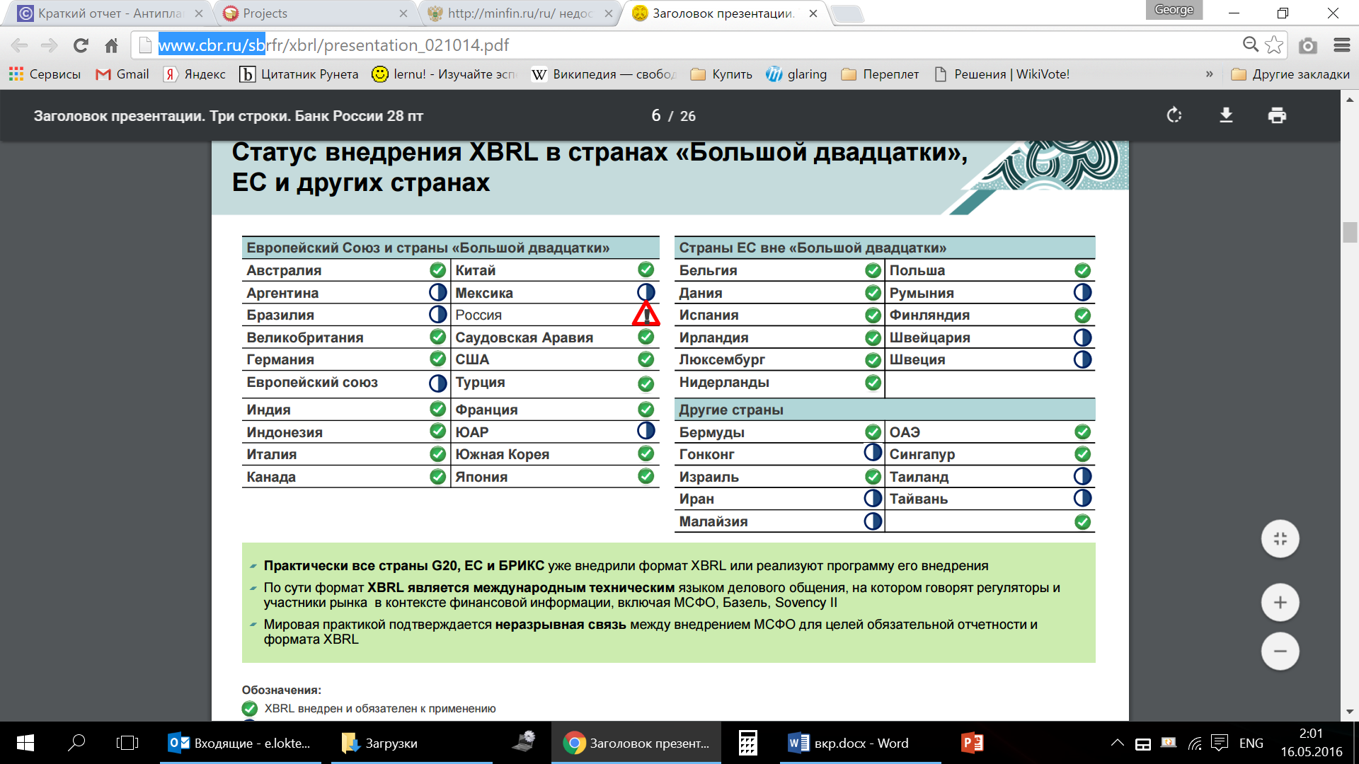

*Источник: Развитие интегрированной системы сбора и обработки отчетности организаций финансового сектора на основе единого электронного формата [Электронный ресурс] // Центральный Банк Российской Федерации, Пресс-служба. URL: http://www.cbr.ru/sbrfr/xbrl/presentation_021014.pdf (дата обращения: 15.10.2015)*

**Приложение 2 Качественные характеристики, обеспечивающие полезность финансовой информации, согласно новой редакции Концептуальных основ МСФО**

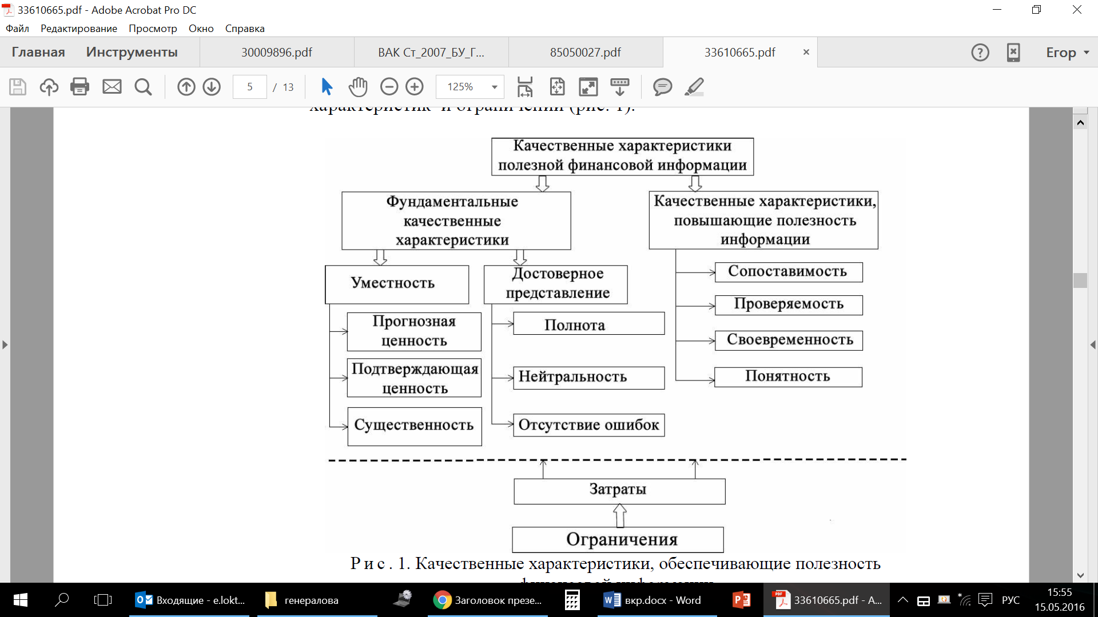

*Источник: Фомина О.Б., Фомин М.В., Тенденции развития бухгалтерского учета / О.Б. Фомина, М.В. Фомин // Вестник ТвГУ. Серия "Экономика и управление". – Вып. 23. – 2014. – с. 148-160.*

**Приложение 3 SWOT анализ инструментария XBRL**



*Источник: Фомина О.Б., Фомин М.В., Тенденции развития бухгалтерского учета / О.Б. Фомина, М.В. Фомин // Вестник ТвГУ. Серия "Экономика и управление". – Вып. 23. – 2014. – с. 148-160.*

**Приложение 4 Процентная структура ошибок отчетности в формате XBRL в период проведения программы «XBRL Voluntary filling program»**

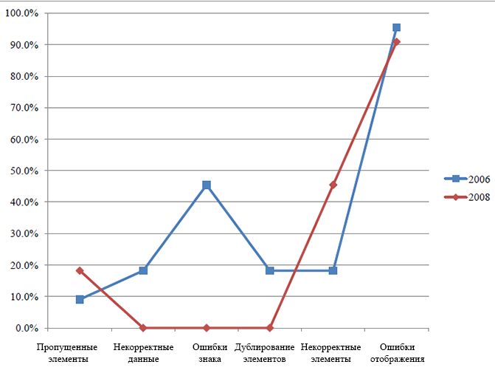

Составлено по: Bartley, J., Chen A.Y.S., Taylor E.Z., A Comparison of XBRL Filings to Corporate 10-Ks - Evidence from the Voluntary Filing Program [Электронный ресурс] / J. Bartley, A.Y.S. Chen, E.Z. Taylor // North Carolina State University. – 2010. URL: http://papers.ssrn.com/sol3/papers.cfm?abstract_id=1397658

**Приложение 5 Ошибки крупнейших участников “XBRL Voluntary Filling Program” по типам**

|  |  |  |  |  |  |  |  |  |  |  |  |  |  |
| --- | --- | --- | --- | --- | --- | --- | --- | --- | --- | --- | --- | --- | --- |
| 2006/2008 | Adobe Systems | Comcast | E.I. DuPont de Nemours & Co | Dow Chemical Co | Ford Motor Co. | General Electric Co | IBM Corp. | Lockheed Martin Corp | 3M Co. | Microsoft Corp. | PepsiCo Inc | Pfizer Inc. | Xerox Corp. |
| Пропущенные элементы | - | - | - | - | - |  |  |  |  | -/1 |  |  |  |
| Некорректные данные | - | - | - | - | - |  |  |  | 1/- | 2/- |  |  |  |
| Ошибки знака | 1/- | - | - | - | 1/- |  | 8/- | 3/- | 1/- |  |  |  | 13/- |
| Дублирование элементов | 1/- | - | - | - | - |  |  |  |  |  |  |  |  |
| Некорректные элементы | 0/1 | 1/- | -/2 | - | - | 3/3 |  |  |  | -/2 |  |  |  |
| Некорректное отображение | 18/58 | 24/8 | 8/9 | 37/- | 10/- | -/44 |  | 13/- | 25/- | 20/14 | 7/21 | 9/- | 7/5 |
| **ИТОГО** | 20/59 | 25/8 | 8/11 | 37/- | 11/- | 3/47 | 26/- | 16/- | 27/- | 22/17 | 7/21 | 9/- | 20/5 |

1. Extensible Business Reporting Language (XBRL) 2.1 Recommendation 31 December 2003 with errata corrections to 20 February 2013 [Электронный ресурс] / XBRL International: 2013. URL: http://www.xbrl.org/specification/xbrl-2.1/rec-2003-12-31/xbrl-2.1-rec-2003-12-31+corrected-errata-2013-02-20.html (дата обращения: 15.10.2015)
2. An Introduction to XBRL [Электронный ресурс] // XBRL International, 2014. URL: https://www.xbrl.org/the-standard/what/an-introduction-to-xbrl/ (дата обращения: (11.10.15)
3. Швецов С.А., Гончарова О.А. Электронный формат представления отчетных данных XBRL (eXtensible Business Reporting Language, расширяемый язык деловой отчетности) [Электронный ресурс] / С.А. Швецов, О.А. Гончарова // Центральный Банк Российской Федерации. 13.10.2015 г. URL: http://www.cbr.ru/finmarkets/files/projects/xbrl/presentation_131015.pdf (дата обращения: 15.11.2015г.)
4. XBRL Global Ledger: Transactional Reporting [Электронный ресурс] // XBRL International, 2014. URL: https://www.xbrl.org/the-standard/what/global-ledger/ (дата обращения: (11.10.15)
5. XBRL Voluntary Financial Reporting Program on the EDGAR System [Электронный ресурс] // US SECURITIES AND EXCHANGE COMMISSION 16.03.2005 URL: https://www.sec.gov/rules/final/33-8529.htm (дата обращения: 11.10.15)
6. Boritz, J.E., No, W.G. SEC’s XBRL Voluntary Program on EDGAR: The Case for Quality Assurance [Электронный ресурс] / J.E. Boritz, W.G. No // University of Waterloo. – 2008. – 19 p. URL: http://accounting.uwaterloo.ca/uwcisa/resources/XBRL-XARL/SECs%20XBRL%20Voluntary%20Program%20on%20EDGAR%202008-03-31.pdf (дата обращения: 13.10.15)
7. Boritz, J.E., Timoshenko L., What did we learn from the SEC’s voluntary XBRL filing program: a critical review of the research [Электронный ресурс] / J.E. Boritz, L. Timoshenko // UWCISA, University of Waterloo. – 2012. – 23 p. URL: http://archive.xbrl.org/24th/sites/24thconference.xbrl.org/files/ACDM5-BoritzPresentation_Review_Abu_Dhabi.pdf (дата обращения: 14.10.15)
8. Кашкин, И.В. XBRL — новый формат представления отчетности [Электронный ресурс] / И.Кашкин // Актуальная бухгалтерия. – 2013. - №7. URL: <http://gaap.ru/articles/XBRL_novyy_format_predstavleniya_otchetnosti/> (дата обращения: 07.10.15)
9. Фомина О.Б., Фомин М.В., Тенденции развития бухгалтерского учета / О.Б. Фомина, М.В. Фомин // Вестник ТвГУ. Серия "Экономика и управление". – Вып. 23. – 2014. – 153 С.
10. Каспин Л.Е., Возможности использования XBRL при формировании интегрированной отчетности / Л.Е. Каспин // Инновационное развитие экономики. - №1(13). – 2013.
11. XBRL guide for UK businesses [Электронный ресурс] // HM Revenue & Customs – 2013. URL: https://www.gov.uk/government/uploads/system/uploads/attachment_data/file/366133/xbrl-guide.pdf (Дата обращения: 01.03.2016)
12. XBRL Tagging Guide – FRC Taxonomies [Электронный ресурс] // Financial Reporting Council. – 2016. URL: https://frc.org.uk/Our-Work/Publications/Accounting-and-Reporting-Policy/FRC-Taxonomies-Tagging-Guide.pdf (дата обращения: 29.03.16)
13. Bartley, J., Chen A.Y.S., Taylor E.Z., A Comparison of XBRL Filings to Corporate 10-Ks - Evidence from the Voluntary Filing Program [Электронный ресурс] / J. Bartley, A.Y.S. Chen, E.Z. Taylor // North Carolina State University. – 2010. URL: http://papers.ssrn.com/sol3/papers.cfm?abstract_id=1397658
14. Bartley, J., Chen A.Y.S., Taylor E.Z., A Comparison of XBRL Filings to Corporate 10-Ks - Evidence from the Voluntary Filing Program [Электронный ресурс] / J. Bartley, A.Y.S. Chen, E.Z. Taylor // North Carolina State University. – 2010. URL: <http://papers.ssrn.com/sol3/papers.cfm?abstract_id=1397658> – 29 P.
15. Crawford C., XBRL: Implications for auditors / C. Crawford // World congress of accountants 2010. – 2010. – 10. p
16. 1. План мероприятий ("дорожная карта") по развитию электронного взаимодействия на финансовом рынке [утвержден Правительством РФ 18.05.2015] [Электронный ресурс] // Правительственная комиссия по использованию информационных технологий для улучшения качества жизни и условий ведения предпринимательской деятельности. 18.05.2015. URL: http://government.ru/media/files/woFl5dADTluVf5jIgAmGI0vbegU74awz.pdf (дата обращения: 15.10.2015)
17. О вступлении Банка России в XBRL International [Электронный ресурс] // Центральный Банк Российской Федерации, Пресс-служба. 15.06.2015 г. URL: <http://www.cbr.ru/press/pr.aspx?file=15062015_195622if2015-06-15T19_53_48.htm> (дата обращения: 15.10.2015)
18. Швецов С.А., Гончарова О.А. Электронный формат представления отчетных данных XBRL (eXtensible Business Reporting Language, расширяемый язык деловой отчетности) [Электронный ресурс]/ С.А. Швецов, О.А. Гончарова // Центральный Банк Российской Федерации. 13.10.2015 г. URL: http://www.cbr.ru/finmarkets/files/projects/xbrl/presentation_131015.pdf (дата обращения: 15.11.2015г.)
19. DIRECTIVE 2009/138/EC OF THE EUROPEAN PARLIAMENT AND OF THE COUNCIL of 25 November 2009 on the taking-up and pursuit of the business of Insurance and Reinsurance (Solvency II) // THE EUROPEAN PARLIAMENT AND THE COUNCIL OF THE EUROPEAN UNION. – 2009. URL: http://eur-lex.europa.eu/legal-content/EN/TXT/?uri=CELEX:02009L0138-20140523 (дата обращения 16.10.15)
20. Boritz, J.E., Timoshenko L., What did we learn from the SEC’s voluntary XBRL filing program: a critical review of the research [Электронный ресурс] / J.E. Boritz, L. Timoshenko // UWCISA, University of Waterloo. – 2012. – 23 p. URL: http://archive.xbrl.org/24th/sites/24thconference.xbrl.org/files/ACDM5-BoritzPresentation_Review_Abu_Dhabi.pdf (дата обращения: 14.10.15)
21. Tie, R. XBRL: Its Unstoppable [Электронный ресурс] / R. Tie // Journal of Accountancy. – 01.08.2015. URL: http://www.journalofaccountancy.com/Issues/2005/Aug/XbrlItsUnstoppable.htm (дата обращения: 18.10.15)
22. Концептуальные основы финансовой отчетности [опубликован Министерство Финансов РФ 09.06.2014] // IFRS Foundation,
23. Вестник XBRL [Электронный ресурс] // Банк России. – № 1. – 2016. URL: http://www.cbr.ru/publ/xbrl/longread/01_2016.html
24. Wisnieski J., Deaton A., Improved Business Process Through XBRL: A Use Case for Business Reporting // J. Wisnieski, A. Deaton // Federal Financial Institutions Examination Council. – 2006. – P. 5
25. Wisnieski J., Deaton A., Improved Business Process Through XBRL: A Use Case for Business Reporting // J. Wisnieski, A. Deaton // Federal Financial Institutions Examination Council. – 2006. – P. 6
26. Ibid. P. 6
27. Кашкин И., Отчетность в формате XBRL: сроки внедрения и перспективы развития / И. Кашкин // PWC. – 2013.